|  |  |  |
| --- | --- | --- |
|  |  |  |
| МИНОБРНАУКИ РОССИИ | | |
| Федеральное государственное бюджетное образовательное учреждение  высшего образования  **«МИРЭА – Российский технологический университет»**  **РТУ МИРЭА** | | |

Институт Информационных технологий

Кафедра Математического обеспечения и стандартизации информационных технологий

**КУРСОВАЯ РАБОТА**

по дисциплине «Разработка мобильных приложений»

**Тема курсовой работы**

**“**Музыкальный проигрыватель – DIPLAY”

**Студент группы** ИКБО-07-19 Ле Динь Кыонг

_______________

(подпись студента)

**Руководитель курсовой работы** доцент Синицын И.В.

_______________

(подпись руководителя)

Работа представлена к защите «____»____________ 2021 г.

Допущен к защите «___» ____________ 2021 г.

Москва 2021

|  |  |  |
| --- | --- | --- |
|  |  |  |
| МИНОБРНАУКИ РОССИИ | | |
| Федеральное государственное бюджетное образовательное учреждение  высшего образования  **«МИРЭА – Российский технологический университет»**  **РТУ МИРЭА** | | |

Институт Информационных технологий

Кафедра Математического обеспечения и стандартизации информационных технологий

Утверждаю

Заведующий кафедрой МОСИТ

______________ Головин С.А.

«___» _________ 2021 г.

**ЗАДАНИЕ**

**на выполнение курсовой работы по дисциплине**

«Разработка программных приложений»

Студент Ле Динь Кыонг Группа ИКБО-07-19

**Тема работы:** Музыкальный проигрыватель – DIPLAY

**Исходные данные:**

**З**адание на курсовую работу –тема: Музыкальный проигрыватель

**Функционал разрабатываемой системы должен** предоставлять возможности полностью интерактивной системы с понятным дружественным графическим интерфейсом и обеспечивать необходимую функциональность, которая формируется в зависмости от заданной темы и предметной области изучаемых вопросов.

**Перечень вопросов, подлежащих разработке, и обязательного графического материала:**

Установка и настройка Android с применением виртуальных сред. Установка и настройка сред и систем программирования:Android Studio,Eclipse ide , IntelliJ IDEA, Kivi и подобные.Установка и настройка эмуляторов Android.

Изучение жизненного цикла программ и создание мобильного программного комплекса с применением языков программирования JAVA, Phyton, Kotlin,Swift, и др. (применяются по отдельному указанию руководителя), согласно темы курсового проектирования. Реализация в создаваемом программном комплексе системы клиент-сервер(клиент-мобильное приложение, сервер-WEB сервер-Apache).

Возможна реализация клиентской части на смартфоне или планшетнике через WAP или подобную систему. Обеспечение безопасности информации при работе планового программного комплекса(обеспечение работы ролевой модели безопасности).

Тестирование и диагностика созданного программного продукта.

Портирование написанной программной системы на внешних хостах в сети Интернет.

Отчет по курсовой работе в виде расчетно-пояснительной записки .

**Срок представления к защите курсовой работы:** до «_23_»мая 2021 г.

**Задание на курсовую работу выдал** ____________ Синицын И.В

«15» февраля 2021 г.

**Задание на курсовую работу получил**  ____________ (Ле Д.К)

**Содержание**

**РТУ МИРЭА 1**

**1. Введение 5**

**1.1 Цель работы и задачи, которые нужно решит 5**

**1.2 Предметная область 6**

**1.3 Актуальность 6**

**1.4 Практическая значимость 7**

**2. Исследования и анализ 7**

**3. Разработка проекта. Технологический раздел 9**

**3.1 Установка Linux Mint на VirtualBox 9**

**3.2 Установка Android Studio 13**

**3.2.1 Java SDK (JDK) 13**

**3.2.2 Среда разработки + Android SDK 14**

**3.3 Установка IntelliJ IDEA 18**

**3.3.1 Скачивание IntelliJ IDEA 18**

**3.3.2 Установка IntelliJ IDEA 19**

**3.4 Жизненный цикл приложения на Android 21**

**3.5 Установка Android Emulator 24**

**3.6 Разработка приложение 27**

**3.6.1 Создание базы данных в phpMyAdmin 27**

**3.6.2 Создавайте папки для хранения данных 30**

**3.6.3 Скачивание файлов обработки данных с использованием PHP (folder “server”) 31**

**3.6.4 Структура приложения 33**

**3.6.5 Login 34**

**3.6.6 Home 37**

**3.6.7 Search 39**

**3.6.8 Library 40**

**3.6.9 Setting 45**

**3.6.10 View Full A Playlist (Album, Singer) 51**

**3.6.11 ViewMore 52**

**3.6.12 Playback 52**

**3.6.13 Продавцы использовали 56**

**3.6.14 Поддержка и информация 56**

**4. Заключение 56**

**5. Список литературы 57**

**6. Приложение 57**

**Музыкальный проигрыватель – DIPLAY**



1. Введение

## Цель работы и задачи, которые нужно решит

Приложение для музыкального плеера - один из mp3-плееров для Android. Музыка, аудиофайлы воспроизводятся гладко. Это красиво и бесплатно.

Приложение поддерживает музыкальные форматы: MP3

Приложение было организовано, чтобы легче слушать музыку, «Музыкальный проигрыватель» быстро просматривает всю музыку на вашем мобильном телефоне.

Особенности бесплатного музыкального проигрывателя - mp3-плеер:

* Обнаруживать все музыкальные файлы на Android-телефоне.
* Offline музыкальный проигрыватель, плейер, аудиоплеер, мощный mp3-плеер с высоким качеством.
* В меню есть много элементов, таких как: альбом, исполнитель, жанр, песня, плейлист, исполнитель, каталог и альбом.
* Хорошо работайте с гарнитурой или наушниками. Все кнопки на гарнитуре поддерживались. Не прикасайтесь к устройству.
* Музыкальная библиотека. Будет показана вся аудио-музыка, песни в библиотеке.
* Функция поиска. Поиск по названию (название песни), альбом, исполнитель, плейлист.
* Плейлист. Пользователи могут добавлять новый плейлист, редактировать или удалять старый плейлист. Добавьте песню в список воспроизведения. Имеет последние плейлисты.
* Управление Bluetooth. Совместимость с наушниками или гарнитурой Bluetooth. Поддержка всех элементов управления, таких как перемотка назад, далее, пауза, остановка, воспроизведение
* Поддержка mp3-файла. Mp3 - самый популярный музыкальный формат. Таким образом, мы также называем mp3-плеер или аудиоплеер.
* Покажите фотографию песни, исполнителя и обложки альбома.
* Музыкальный онлайн-плеер с регулярно обновляемыми песнями.
* Создавайте аккаунты быстро и удобно для пользователей.

Предоставьте приложение, которое позволяет пользователям слушать музыку в любом месте при использовании устройства Android.

* Если это устройство может получить доступ к Интернету в местах с мобильным сигналом, приложение обеспечит возможность прослушивания музыки онлайн из защищенных авторским правом и постоянно обновляемых песен. Пользователи смогут слушать самую свежую музыку, могут слушать любые песни, которые нравятся пользователям.
* Если устройство не может получить доступ к Интернету, приложение обеспечивает автономное воспроизведение музыки, позволяя пользователю прослушивать все mp3-файлы, содержащиеся на устройстве пользователя.

Для выполнения этого приложения необходимо выполнить следующие задачи:

* Страница, которая предоставляет пользователям возможность входа в систему и регистрации.
* Страница, которая предоставляет пользователям информацию об альбомах, плейлистах, песнях, исполнителях.
* Страница для сохранения личных данных в соответствии с пользователем, сохранения альбомов, плейлистов, исполнителей, песен, которые понравились пользователю или на которые он подписался.
* Страница с интерфейсом воспроизведения песни, на которой функциональные кнопки обрабатываются, пока пользователь использует: play, pause, next, like ...
* Страница поиска, которая предоставляет пользователям возможность искать информацию по ключевым словам.
* Страница настроек, позволяющая пользователям настраивать данные приложения и личные учетные записи.
* На некоторых страницах представлена ​​подробная информация об альбомах, плейлистах, песнях, исполнителях.

## Предметная область

Музыкальное приложение - это развлекательное приложение, которое помогает пользователям получать интересные впечатления от прослушивания музыки, снимать стресс во время учебы и работы и усиливать положительные эмоции в жизни.

## Актуальность

Музыка всегда была в жизни людей, и мобильные устройства стали популярнее благодаря их удобству. Пользователи всегда будут приветствовать музыкальный проигрыватель, который предлагает обширное, всегда актуальное хранилище данных, согласованный и удобный пользовательский интерфейс. Таким образом, разработка приложения для музыкального плеера все еще поддерживается в настоящее время.

## Практическая значимость

Смартфоны могут воспроизводить аудио- и видеофайлы как в офлайн- , так и в онлайн-режиме, сохранять гигабайты информации в высоком качестве. Эти функции активно используют все владельцы устройств.

Например, обычный подросток 10 часов в день, согласно статистике, слушает музыку. Взрослые меломаны тратят на прослушивание музыки минимум 45 минут в день. И в целом 60% населения частенько засыпает под звуки любимой мелодии.

1. Исследования и анализ

Система приложений будет разделена на две части: обработка непосредственно в приложении и обработка через сервер.

1. Обработка непосредственно в заявке:

* Используйте язык Java для реализации алгоритмов.
* Все взаимодействия пользователя с приложением будут собираться и анализироваться, а затем обрабатываться функциями. Данные, полученные с сервера, будут связаны с приложением через модификацию.
* В приложении java файлы будут разбиты на разные задачи: Model, Adapter, Activity, Fragment.

1. Обработка через сервер.

* Размещено на хостинге и обработано на языке PHP
* Файлы PHP с функцией доступа к базе данных обрабатывают запросы для возврата соответствующих значений

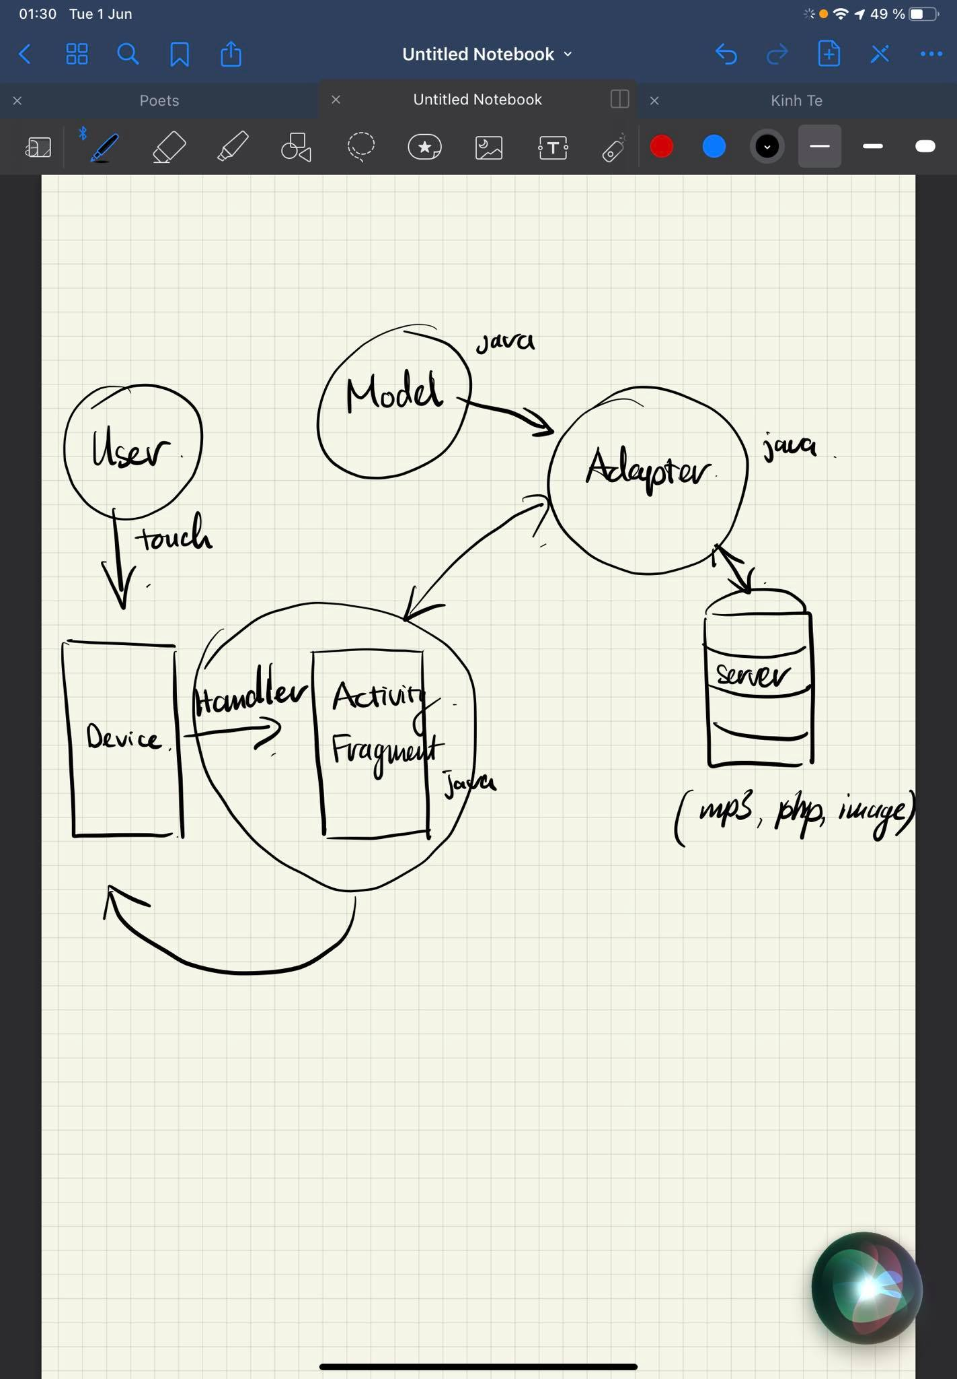

*Схема взаимосвязи компонентов в приложении*

Интерфейс приложения был разработан с помощью приложения Adobe XD, а затем переписан с использованием файлов xml в Android Studio.

* Файлы xml размещаются в соответствии с их задачей: item, fragment, dialog, activity.
* Файлы xml используются в разных форматах макета: MotionLayout, LinearLayout, RelativeLayout, CoordinatorLayout, ConstraintLayout, …
* Специально разработанные файлы xml или изображения png будут храниться в папке “drawable”
* Изображения и данные приложения будут загружены в папку на сервере.

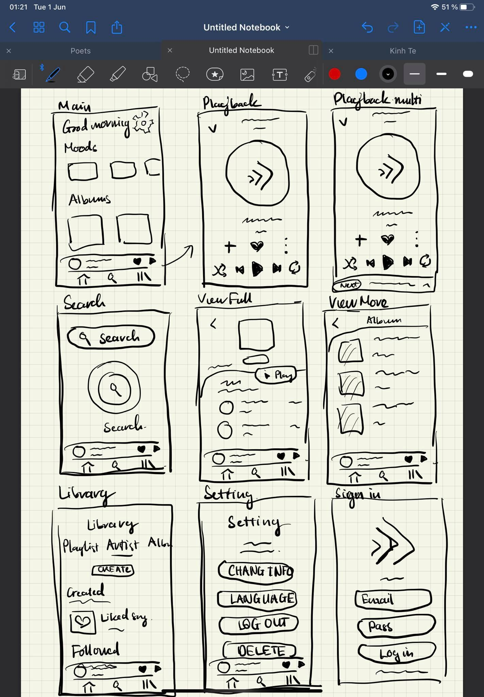

*Нарисуйте интерфейсы перед реализацией*

1. Разработка проекта. Технологический раздел

## Установка Linux Mint на VirtualBox

* Нам нужно нажать кнопку **Создать** в VirtualBox, дать имя и выбрать операционную систему.

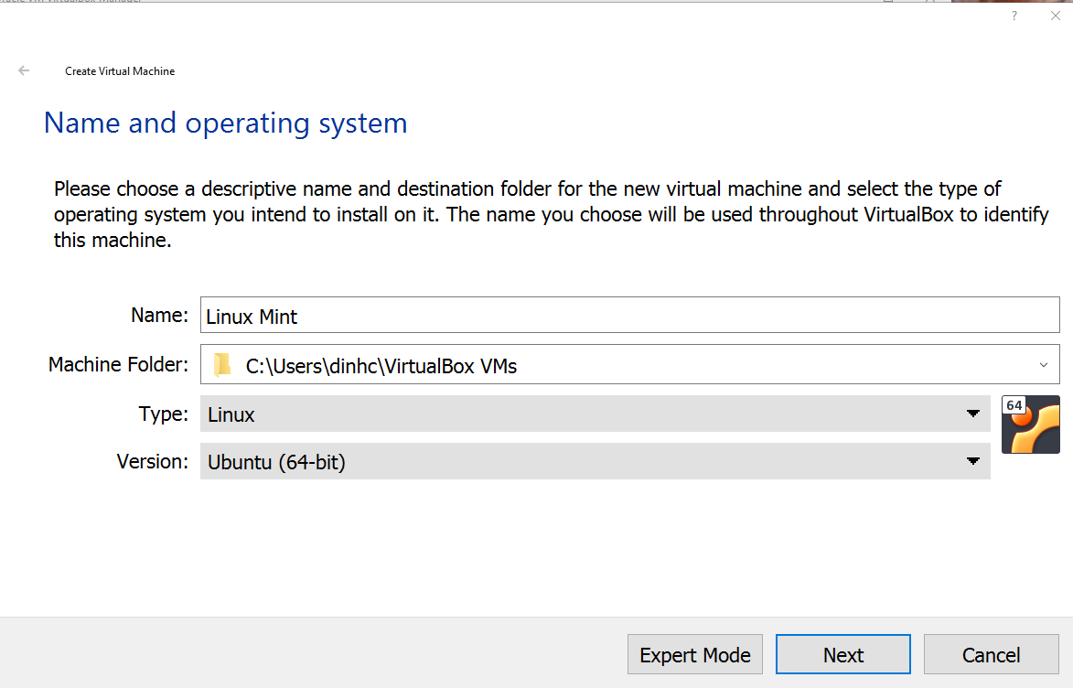

* Укажите, сколько ОЗУ вы хотите выделить. Я выберу **2 ГБ**.

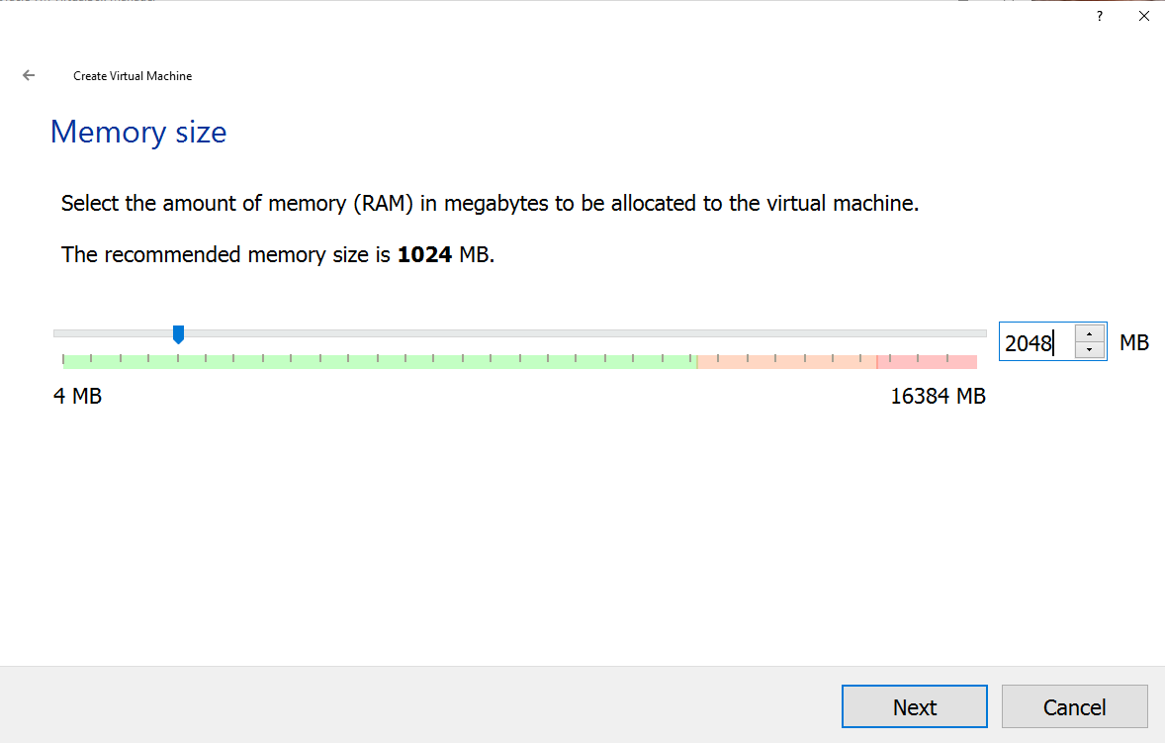

* Создайте новый виртуальный жесткий диск для установки Linux Mint.

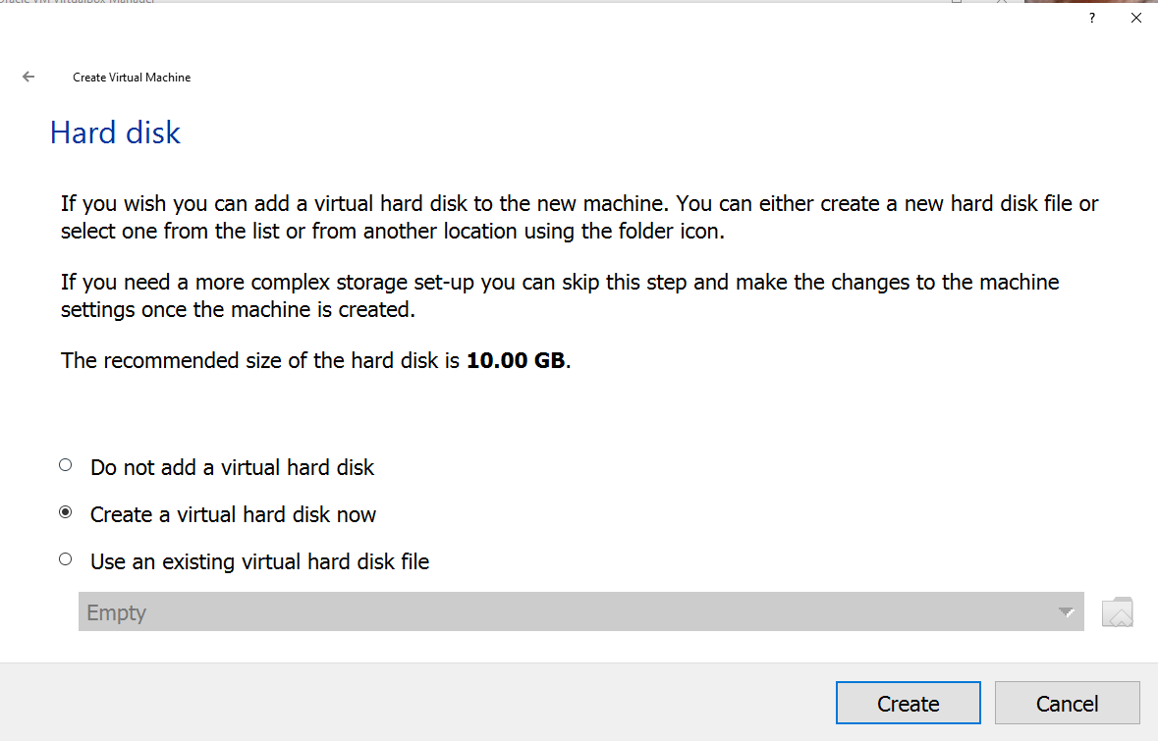

* Выберите тип файла жесткого диска VDI.

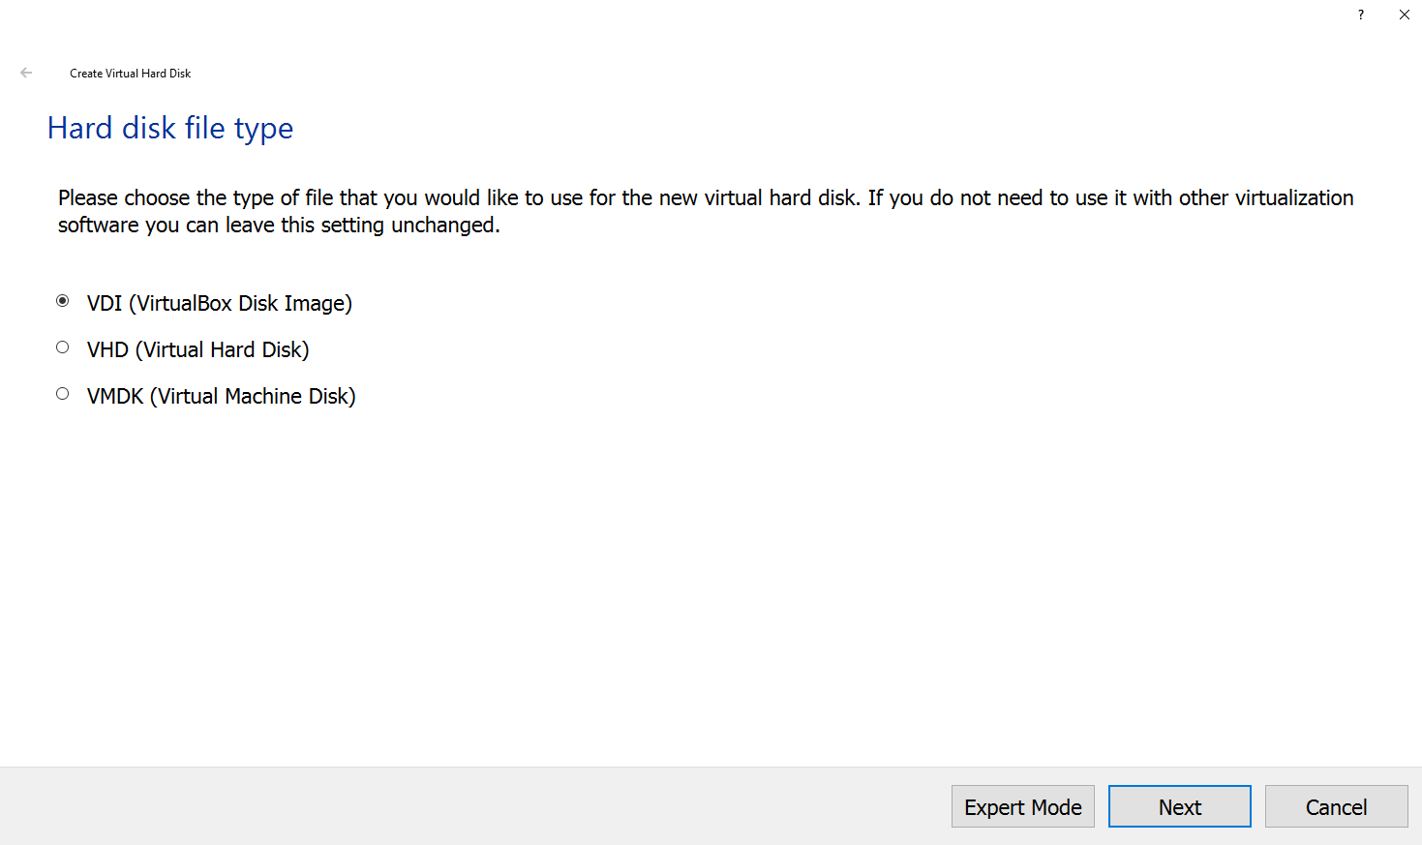

* Хранилище на физическом устройстве будет размещено динамически.

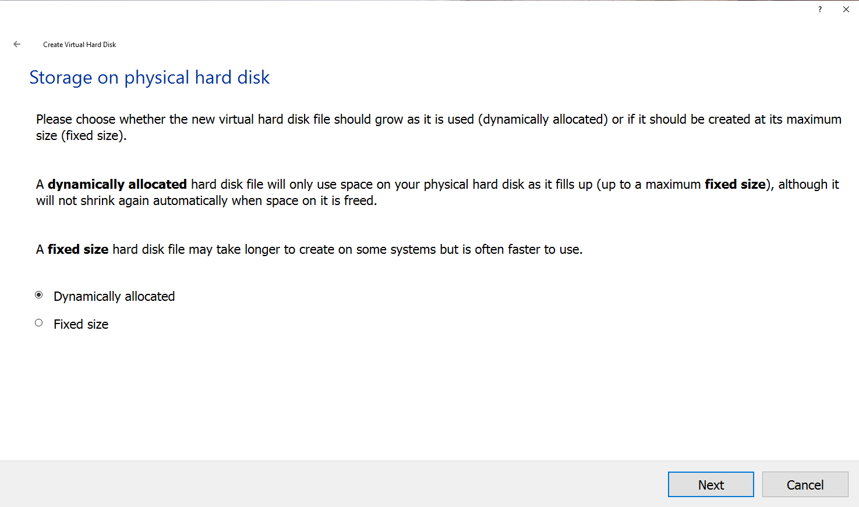

* Нам нужно дать имя и указать размер виртуального жесткого диска.

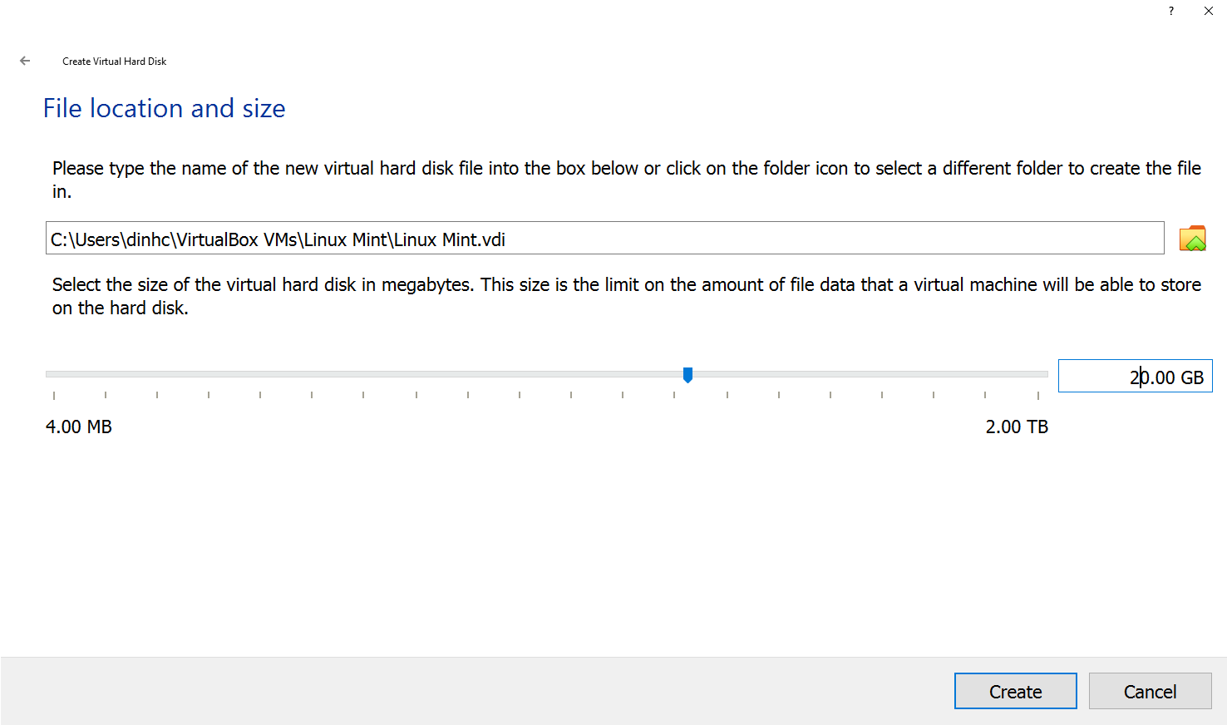

* Выберите виртуальную машину Linux Mint и нажмите **Настроить**.

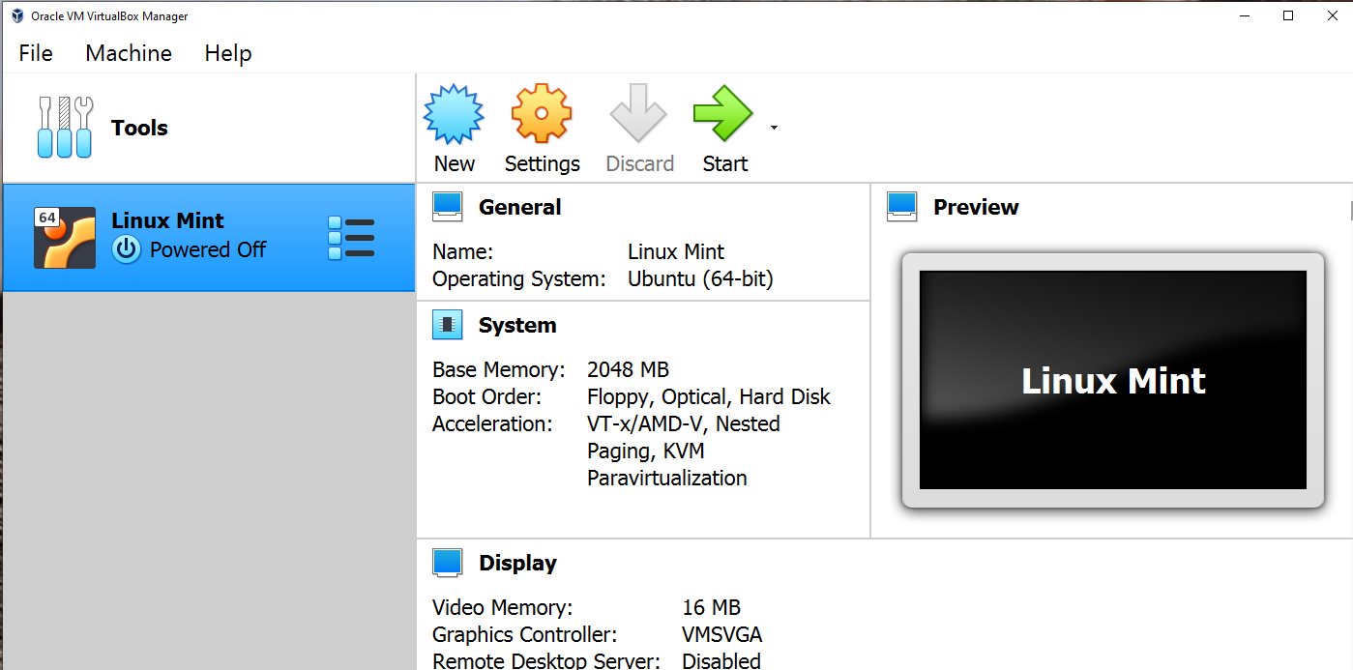

* Перейдите в носители, выберите **Пустой контроллер** и нажмите на значок диска. Найдите файл Linux mint iso, который вы скачали.

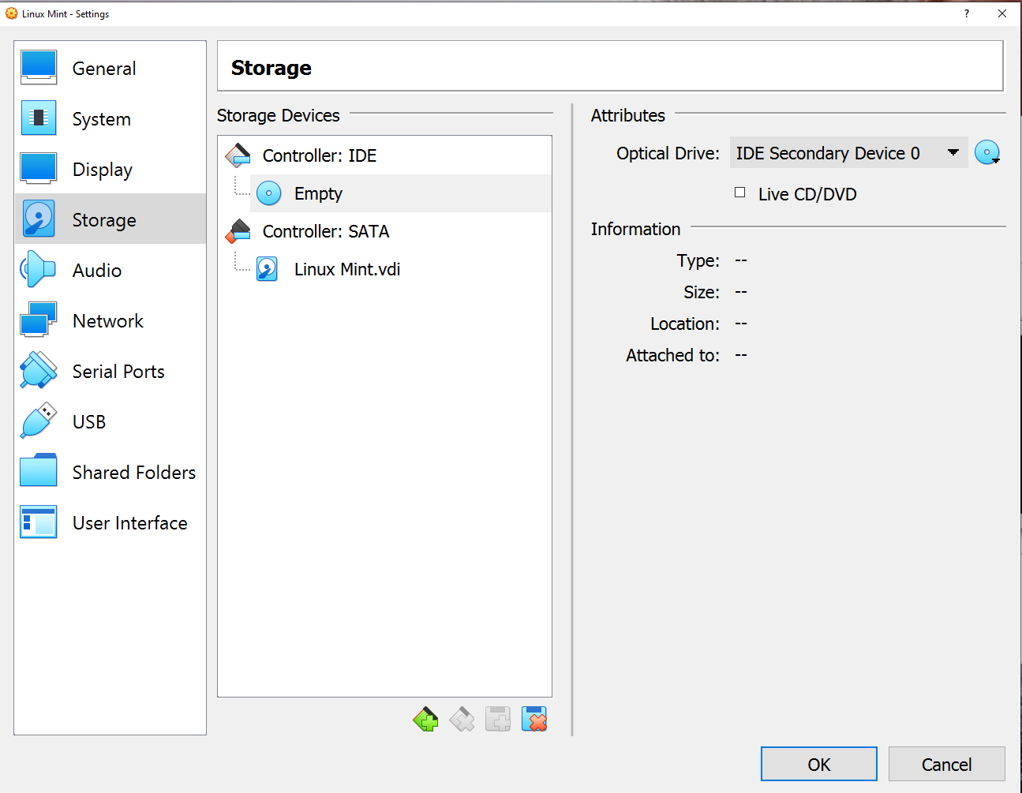

* Как только мы добавим iso-файл Linux Mint в контроллер, нажмите Ok.

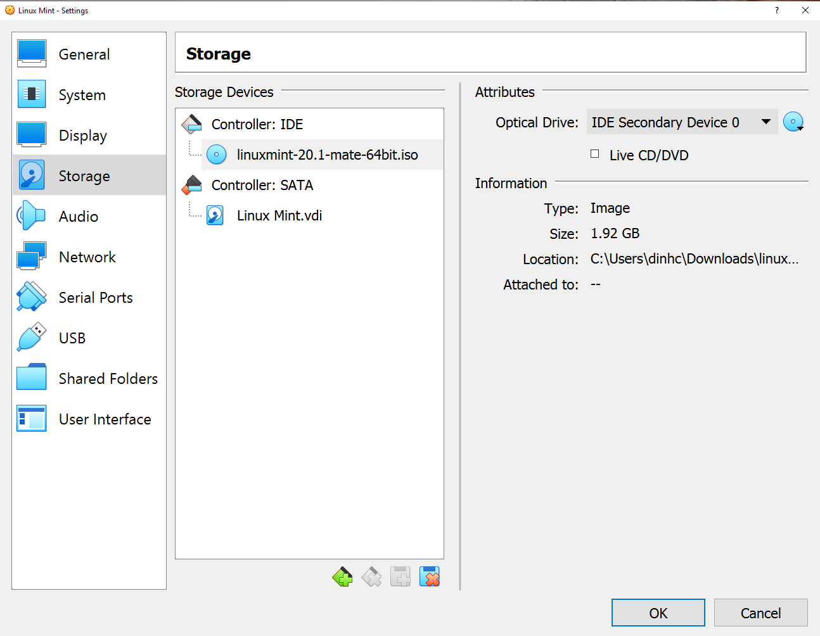

* Нажмите на кнопку **Запустить** на VirtualBox; это загрузит и запустит систему Linux Mint.
* После загрузки, выберите **OEM install (for manufactures).**Начнется установка системы

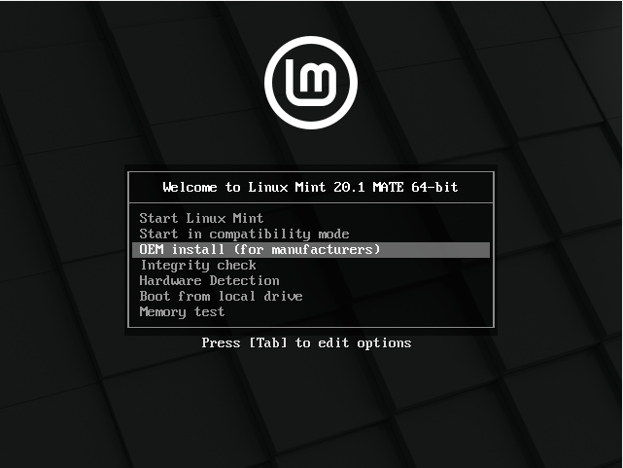

* После проведения несложной операции настройки установки дистрибутива, Linux Mint будет готов к использованию.

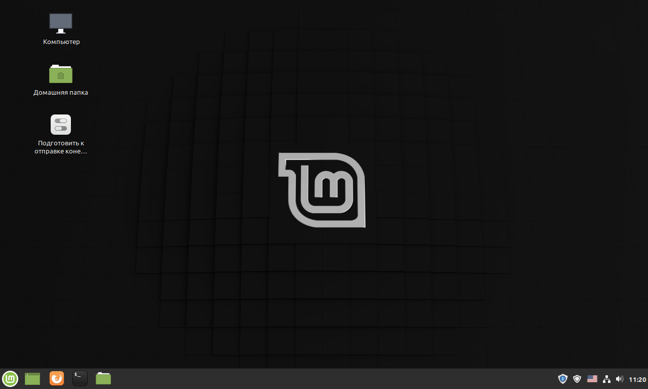

На этом руководство об установки Linux Mint on VirtualBox завершена.

## Установка Android Studio

### Java SDK (JDK)

Т.к. разработка приложений ведется на Java, нам нужно скачать и установить соответствующее SDK, называемое еще JDK (если, конечно, оно уже не установлено).

Скачать можно [здесь](http://www.oracle.com/technetwork/java/javase/downloads/index.html). Нажимайте там ближайшую кнопку **JDK Download**, выбирайте версию под вашу операционную систему, скачивайте и устанавливайте. Если ссылка не работает, то просто гуглите "java sdk download".

После установки рекомендую перезагрузить комп.

### Среда разработки + Android SDK

В среде разработки мы будем создавать программу и получать на выходе готовое приложение. Сейчас существует несколько сред разработки, мы выберем рекомендуемую гуглом Android Studio.

Открывайте [эту страницу](https://developer.android.com/studio/) и там жмите кнопку Download Android Studio. Если вам нужна какая-то специфическая версия, то жмите Download Options и там выбирайте вашу версию.

Учитывайте, что файл может весить до 2 гигов.

Итак, скачали exe-файл. Запускаем его. Жмем Next, пока он не спросит пути.

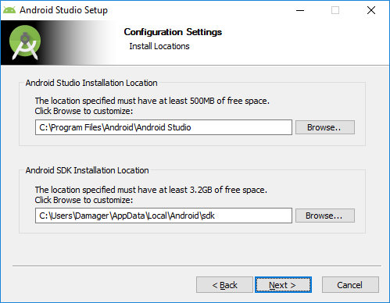

От нас требуется указать два пути. Первый путь будет использован для установки Android Studio. Второй - для установки Android SDK.

Давайте заменим их на свои. Для этого создадим каталог **android**. На всякий случай сделайте так, чтобы путь к нему был без пробелов и русских символов. Например - <имя диска>:\android. У меня это будет d:\android. И этот путь подставим в визард.

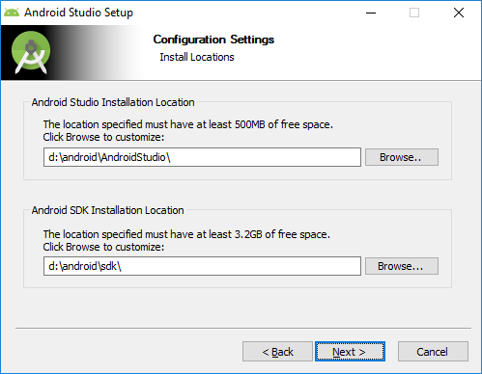

Жмем несколько раз Next, пока не начнется установка. Когда установка закончится, запустится Android Studio. Если не запустилась, то ищите ее ярлык в Пуске.

Первым делом она спросит, не надо ли импортировать настройки с прошлой версии.

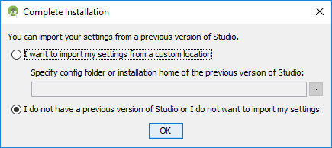

Оставляем выбранным нижний пункт и жмем Ок. У нас пока нет старых настроек.

Далее появится визард установки

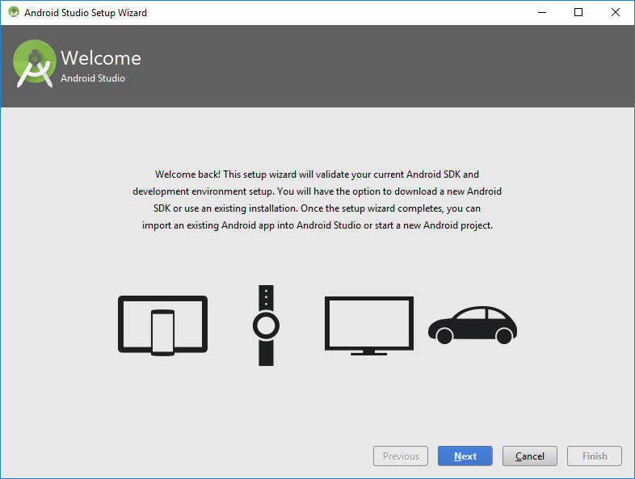

Жмем Next

Тут оставляем Standard

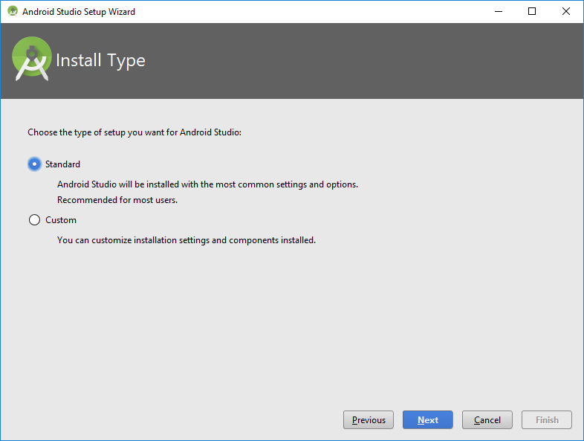

Жмем Next

Визард сообщает нам, что ему необходимо загрузить несколько компонентов для завершения установки

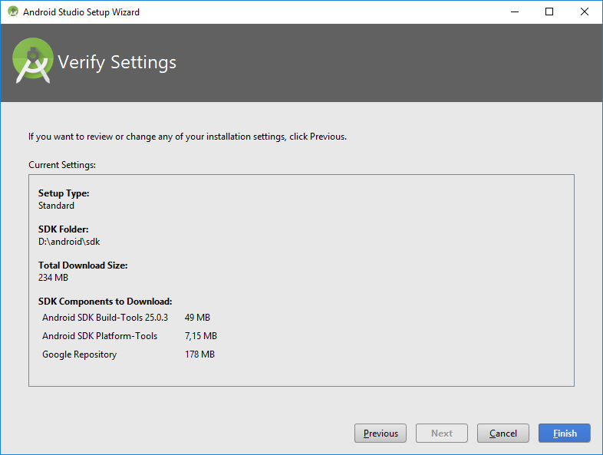

Жмем Next

Пошел процесс загрузки

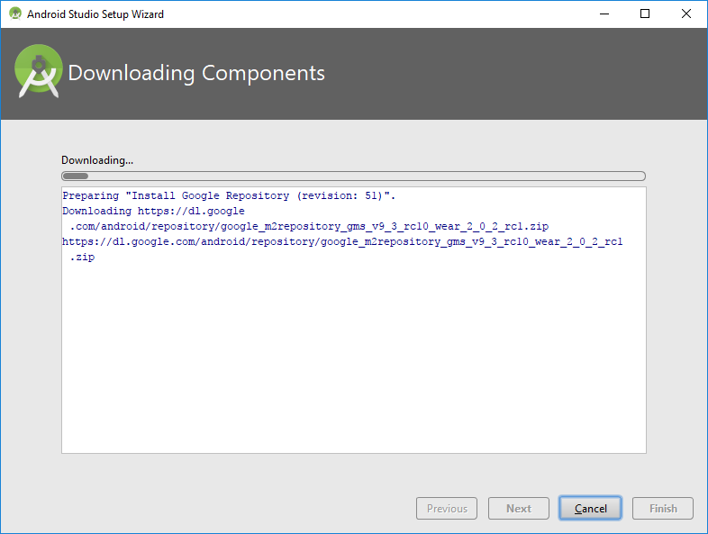

Затем процесс распаковки

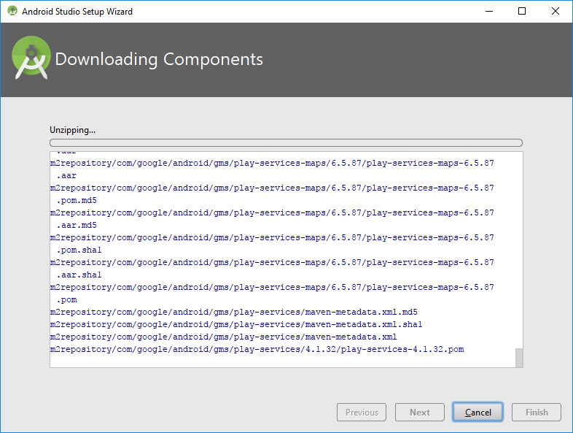

В итоге, когда он закончит, жмем Finish, и открывается Welcome экран.

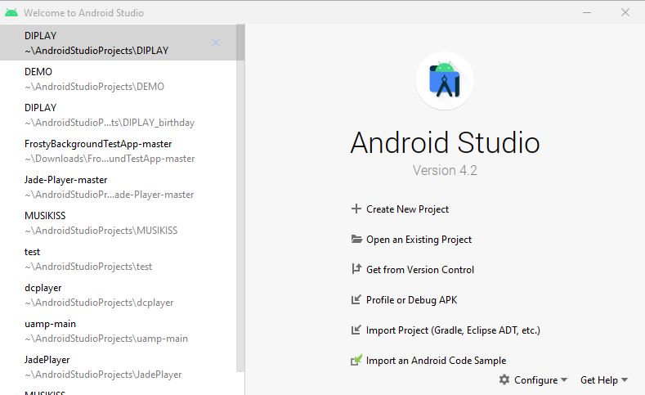

## Установка IntelliJ IDEA

### Скачивание IntelliJ IDEA

Идем на сайт: <https://www.jetbrains.com/idea/>.

Скачиваем там последнюю версию IntelliJ IDEA:

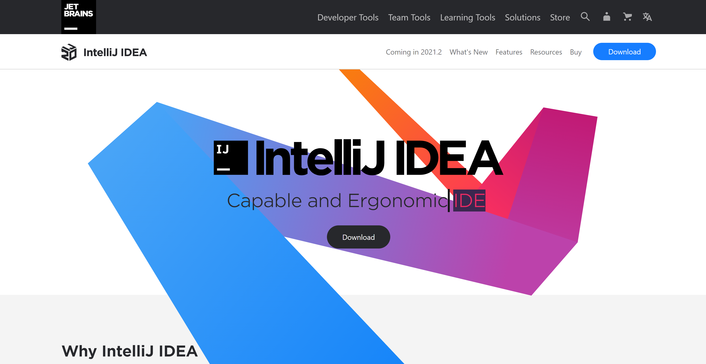

Выбираем именно Community версию:

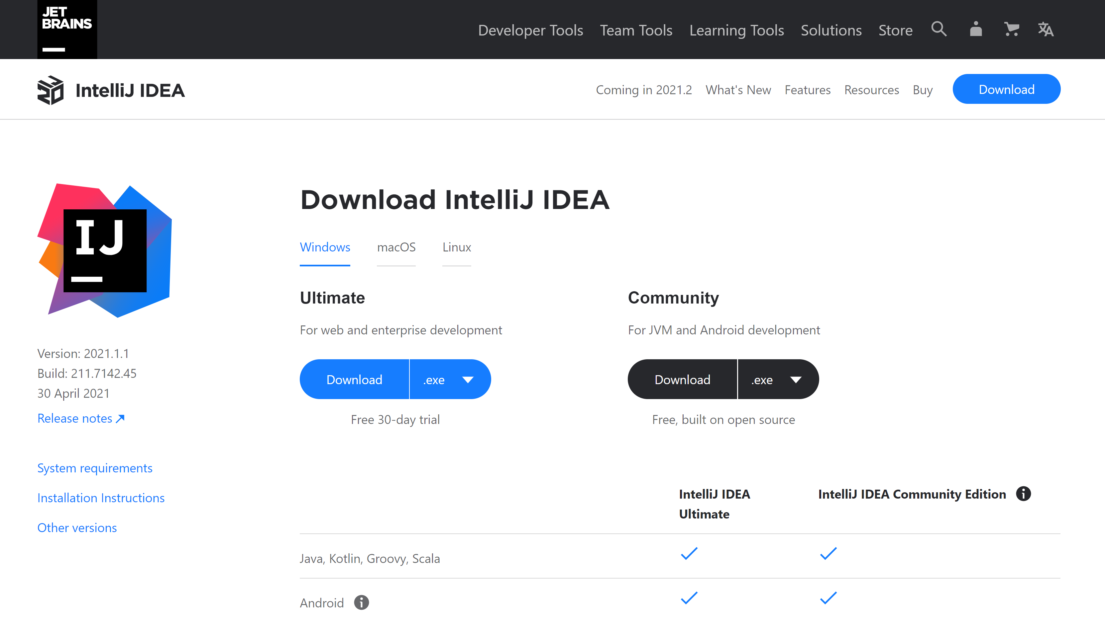

### Установка IntelliJ IDEA

Установка простая. Запускаем скаченный EXE файл:

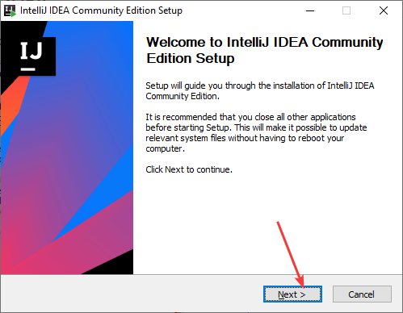

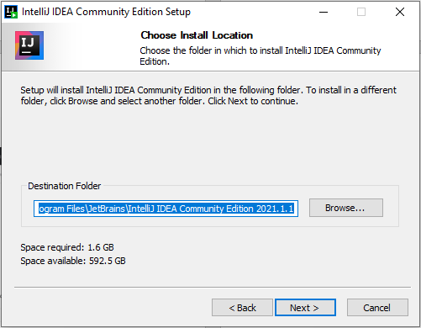

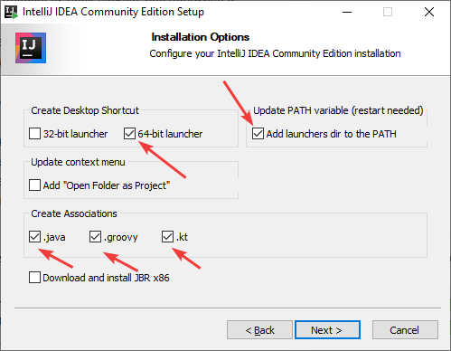

Если у вас 32-битная операционная система, то и выбираем 32-битные компоненты:

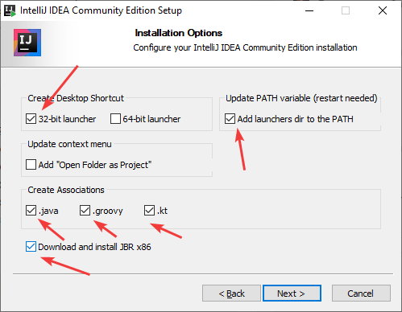

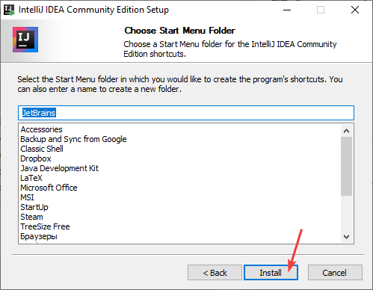

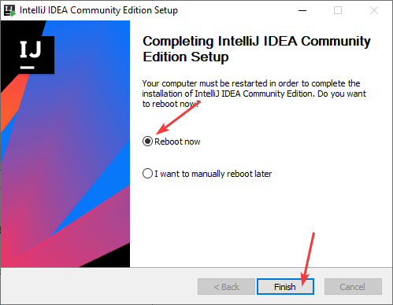

Программа установилась. Запускаем её, не забыв перезагрузить компьютер.

## Жизненный цикл приложения на Android

Все приложения Android имеют строго определенный системой жизненный цикл. При запуске пользователем приложения система дает этому приложению высокий приоритет. Каждое приложение запускается в виде отдельного процесса, что позволяет системе давать одним процессам более высокой приоритет, в отличие от других. Благодаря этому, например, при работе с одними приложениями Android позволяет не блокировать входящие звонки. После прекращения работы с приложением, система освобождает все связанные ресурсы и переводит приложение в разряд низкоприоритетного и закрывает его.

Все объекты activity, которые есть в приложении, управляются системой в виде стека activity, который называется back stack. При запуске новой activity она помещается поверх стека и выводится на экран устройства, пока не появится новая activity. Когда текущая activity заканчивает свою работу (например, пользователь уходит из приложения), то она удаляется из стека, и возобновляет работу та activity, которая ранее была второй в стеке.

После запуска activity проходит через ряд событий, которые обрабатываются системой и для обработки которых существует ряд обратных вызовов:

* protected void onCreate(Bundle saveInstanceState);
* protected void onStart();
* protected void onRestart();
* protected void onResume();
* protected void onPause();
* protected void onStop();
* protected void onDestroy();

Схематично взаимосвязь между всеми этими обратными вызовами можно представить следующим образом

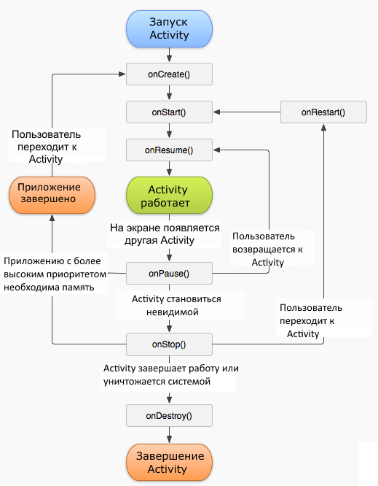

*Жизненный цикл приложения Android*

**onCreate()**

onCreate - первый метод, с которого начинается выполнение activity. В этом методе activity переходит в состояние Created. Этот метод обязательно должен быть определен в классе activity. В нем производится первоначальная настройка activity. В частности, создаются объекты визуального интерфейса. Этот метод получает объект Bundle, который содержит прежнее состояние activity, если оно было сохранено. Если activity заново создается, то данный объект имеет значение null. Если же activity уже ранее была создана, но находилась в приостановленном состоянии, то bundle содержит связанную с activity информацию.

После того, как метод onCreate() завершил выполнение, activity переходит в состояние Started, и и система вызывает метод onStart()

**onStart**

В методе onStart() осуществляется подготовка к выводу activity на экран устройства. Как правило, этот метод не требует переопределения, а всю работу производит встроенный код. После завершения работы метода activity отображается на экране, вызывается метод onResume, а activity переходит в состояние Resumed.

**onResume**

При вызове метода onResume activity переходит в состояние Resumed и отображается на экране устройства, и пользователь может с ней взаимодействовать. И собственно activity остается в этом состоянии, пока она не потеряет фокус, например, вследствии переключения на другую activity или просто из-за выключения экрана устройства.

**onPause**

Если пользователь решит перейти к другой activity, то система вызывает метод onPause, а activity переходит в состояние Paused. В этом методе можно освобождать используемые ресурсы, приостанавливать процессы, например, воспроизведение аудио, анимаций, останавливать работу камеры (если она используется) и т.д., чтобы они меньше сказывались на производительность системы.

Но надо учитывать, что в этот состоянии activity по прежнему остается видимой на экране, и на работу данного метода отводится очень мало времени, поэтому не стоит здесь сохранять какие-то данные, особенно если при этом требуется обращение к сети, например, отправка данных по интернету, или обращение к базе данных - подобные действия лучше выполнять в методе onStop().

После выполнения этого метода activity становится невидимой, не отображается на экране, но она все еще активна. И если пользователь решит вернуться к этой activity, то система вызовет снова метод onResume, и activity снова появится на экране.

Другой вариант работы может возникнуть, если вдруг система видит, что для работы активных приложений необходимо больше памяти. И система может сама завершить полностью работу activity, которая невидима и находится в фоне. Либо пользователь может нажать на кнопку Back (Назад). В этом случае у activity вызывается метод onStop.

**onStop**

В этом методе activity переходит в состояние Stopped. В этом состоянии activity полностью невидима. В методе onStop следует особождать используемые ресурсы, которые не нужны пользователю, когда он не взаимодействует с activity. Здесь также можно сохранять данные, например, в базу данных.

При этом во время состояния Stopped activity остается в памяти устройства, сохраняется состояние всех элементов интерфейса. К примеру, если в текстовое поле EditText был введен какой-то текст, то после возобновления работы activity и перехода ее в состояние Resumed мы вновь увидим в текстовом поле ранее введенный текст.

Если после вызова метода onStop пользователь решит вернуться к прежней activity, тогда система вызовет метод onRestart. Если же activity вовсе завершила свою работу, например, из-за закрытия приложения, то вызывается метод onDestroy().

**onDestroy**

Ну и завершается работа activity вызовом метода onDestroy, который возникает либо, если система решит убить activity в силу конфигурационных причин (например, поворот экрана или при многоконном режиме), либо при вызове метода finish().

Также следует отметить, что при изменении ориентации экрана система завершает activity и затем создает ее заново, вызывая метод onCreate.

В целом переход между состояниями activity можно выразить следующей схемой:

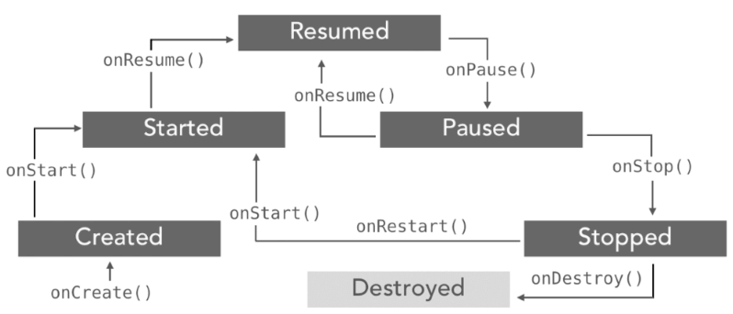

*Состояния Activity в Android*

Расмотрим несколько ситуаций. Если мы работаем с Activity и затем переключаемся на другое приложение, либо нажимаем на кнопку Home, то у Activity вызывается следующая цепочка методов: onPause -> onStop. Activity оказывается в состоянии Stopped. Если пользователь решит вернуться к Activity, то вызывается следующая цепочка методов: onRestart -> onStart -> onResume.

Другая ситуация, если пользователь нажимает на кнопку Back (Назад), то вызывается следующая цепочка onPause -> onStop -> onDestroy. В результате Activity уничтожается. Если мы вдруг захотим вернуться к Activity через диспетчер задач или заново открыв приложение, то activity будет заново пересоздаваться через методы onCreate -> onStart -> onResume

## Установка Android Emulator

При установке **Android Studio** существует опция установить устройство эмуляции (**Android Virtual Device** или еще называется **Android Emulator**), в случае если вы не установили его, вы можете установить потом.

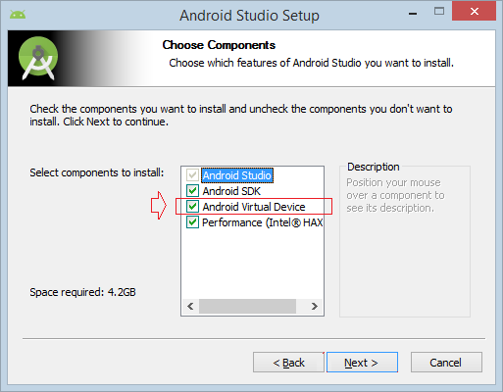

На **Android Studio** выберите:

**Tools/AVD Manager**

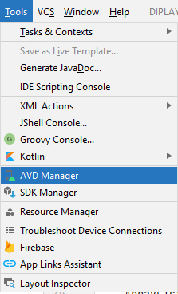

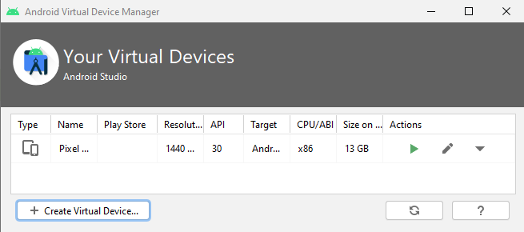

Здесь я создаю эмулятор **Pixel 4XL** - Это обычный телефон.

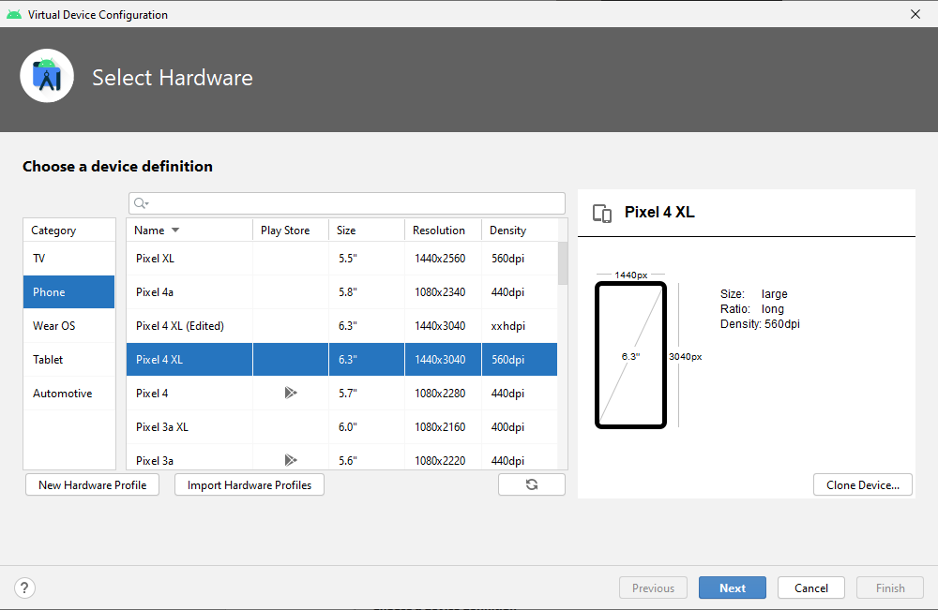

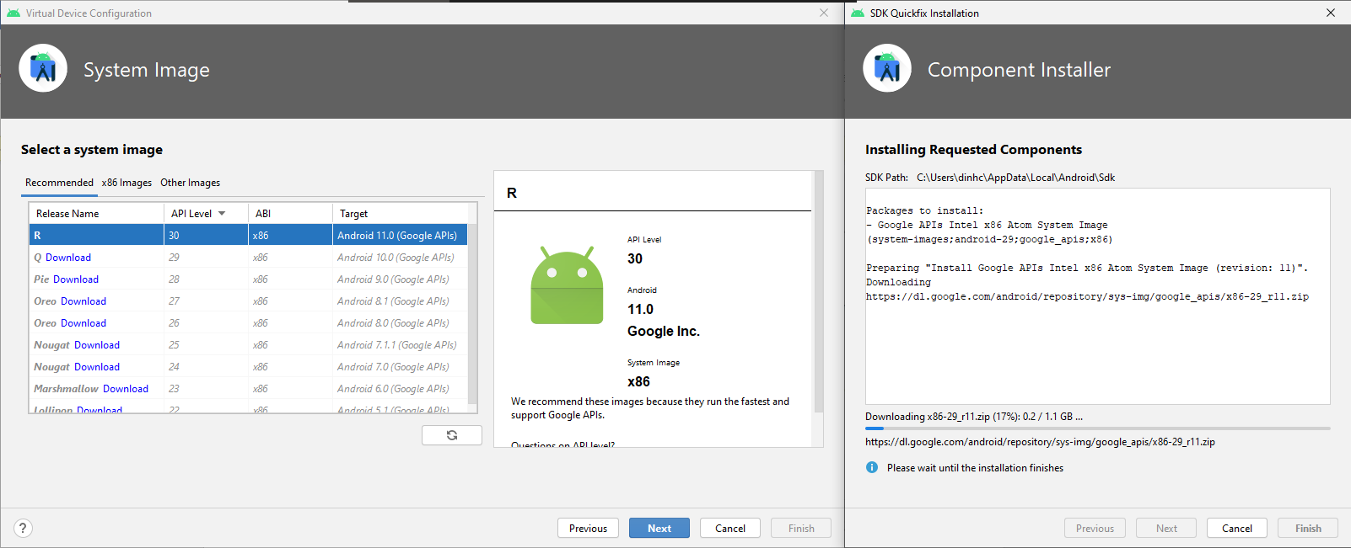

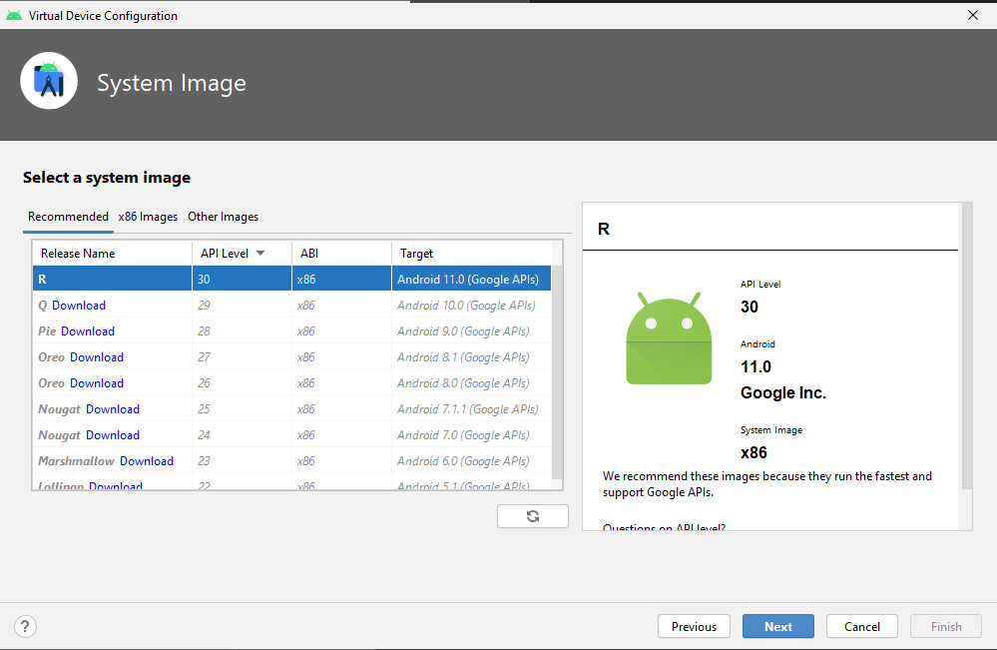

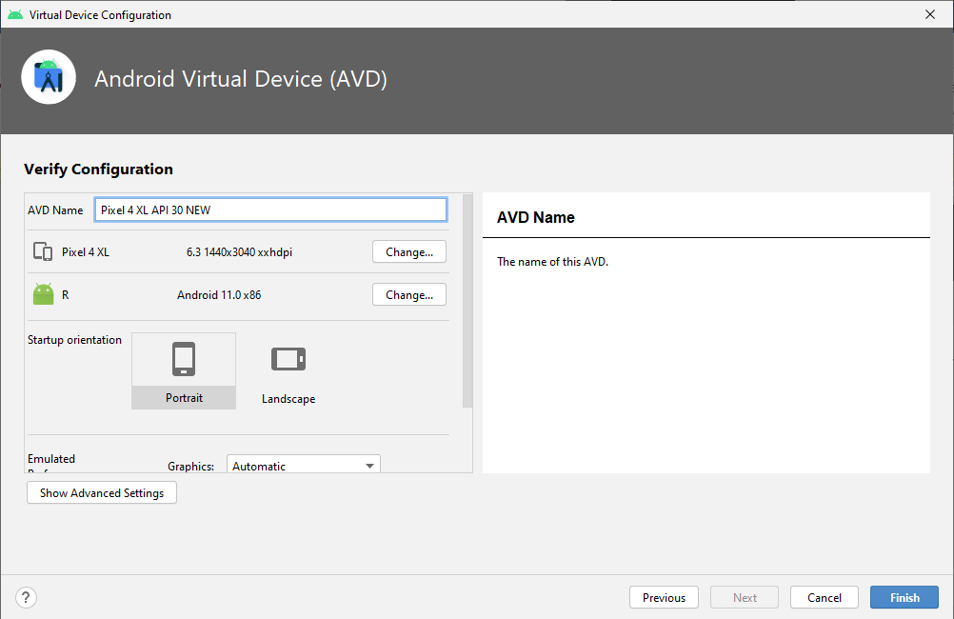

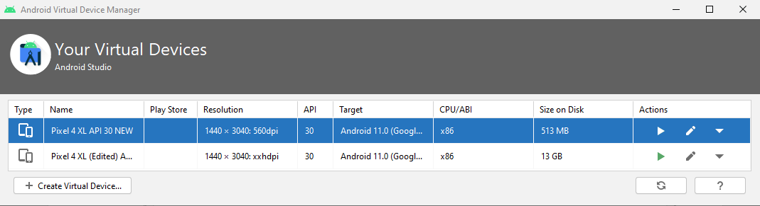

## Разработка приложение

### Создание базы данных в phpMyAdmin

Создание базы данных в phpMyAdmin

Для создания информационно-справочной системы было создано 13 базы данных в phpMyAdmin под названием “db_diplay”

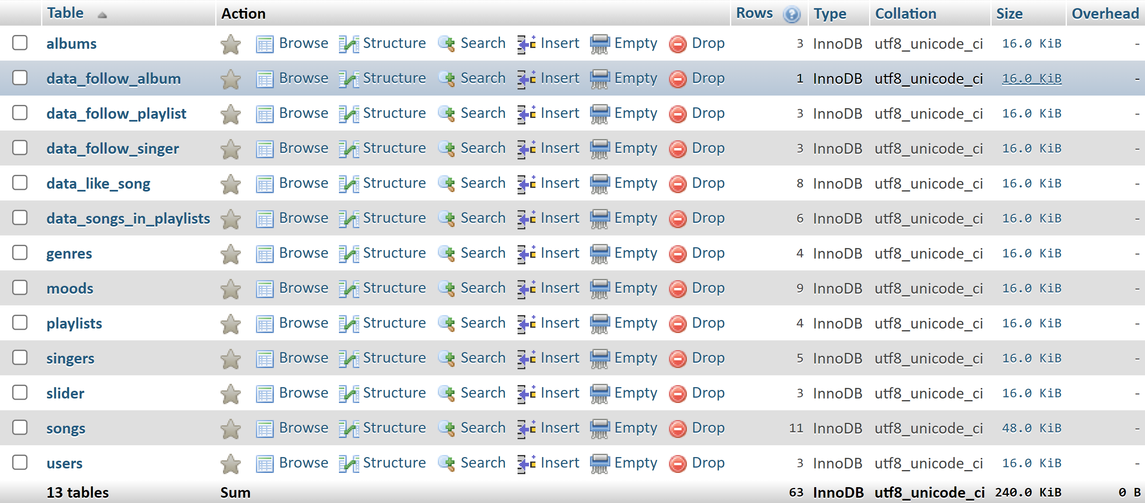

* albums
* data_follow_album
* data_follow_playlist
* data_follow_singer
* data_like_song
* data_songs_in_playlists
* genres
* moods
* playlists
* singers
* slider
* songs
* users

В базе данных **users** была создана 1 таблица **usersgroup** с пользователями нашей информационно-справочной системы. Далее, были созданы поля нашей таблицы (**id, admin_email, admin_password, admin_name, admin_image, admin_phone, created_at, updated_at**)

* **id_user** (идентификационный номер пользователя – является первичным ключом с параметром AUTO_INCREMENT, тип данных int (11))
* **name_user** (имя пользователя, тип данных varchar (255))
* **email_user** (Этим параметром гарантируем уникальность в столбце, тип данных varchar (255))
* **password_user** (пароль пользователя, тип данных varchar (255))

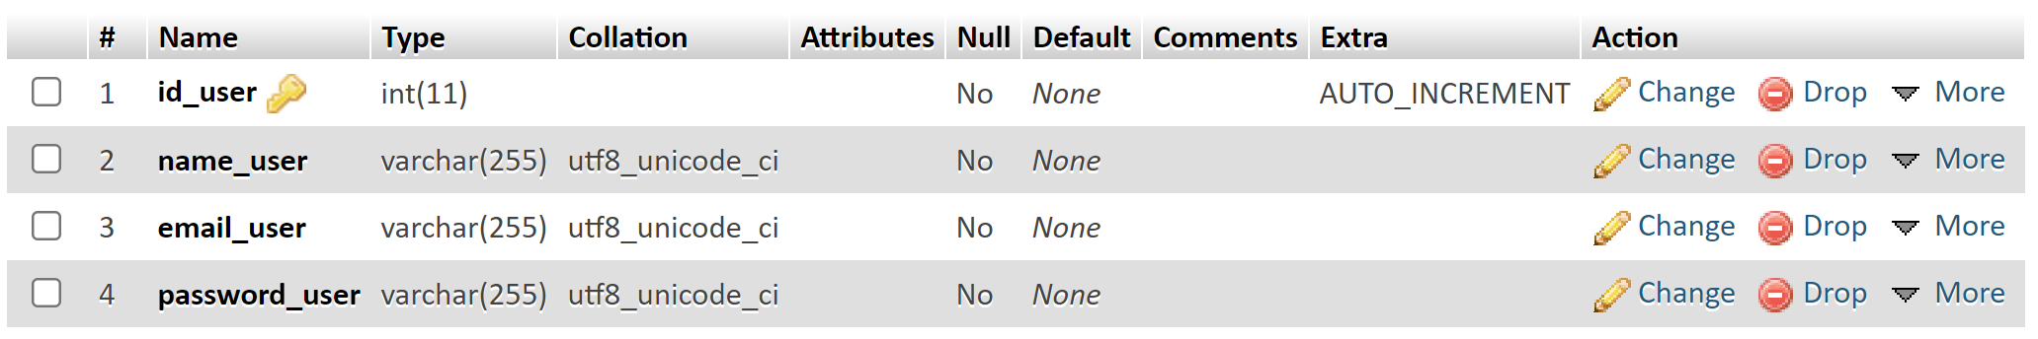

Далее, похожи на некоторые другие таблицы:

* **albums**

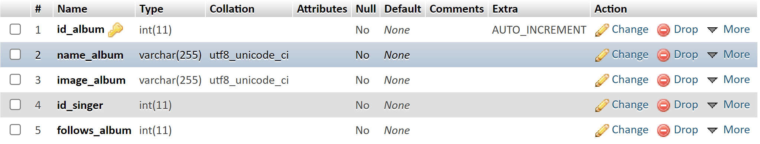

* **data_follow_album**

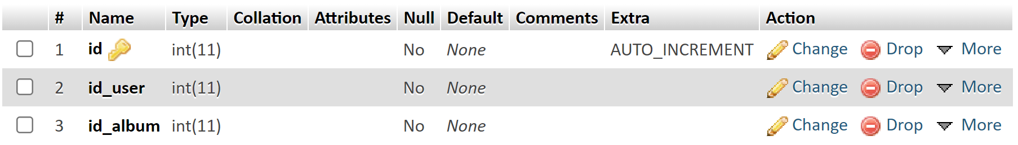

* **data_follow_playlist**

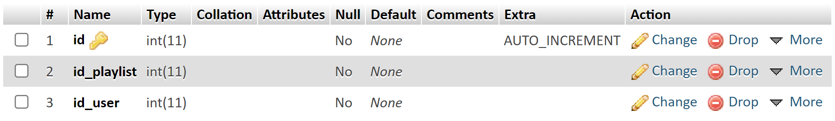

* **data_follow_singer**

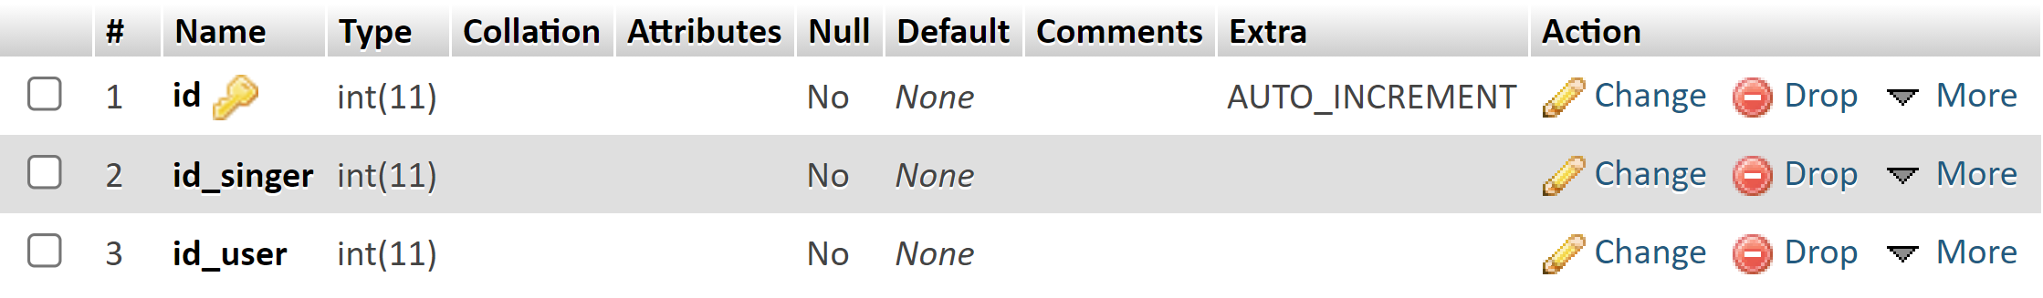

* **data_like_song**

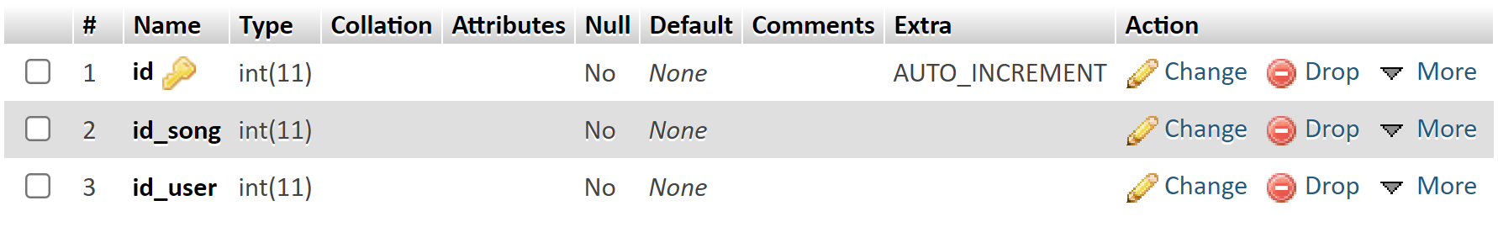

* **data_songs_in_playlists**

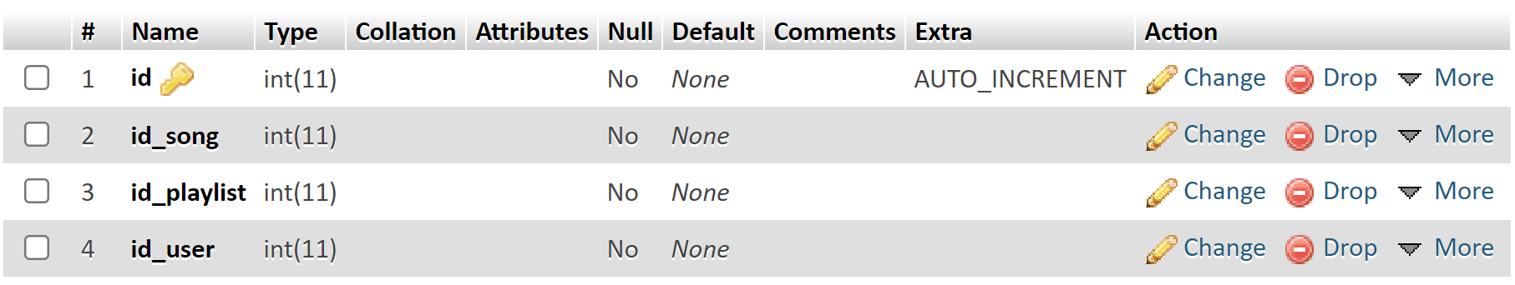

* **genres**

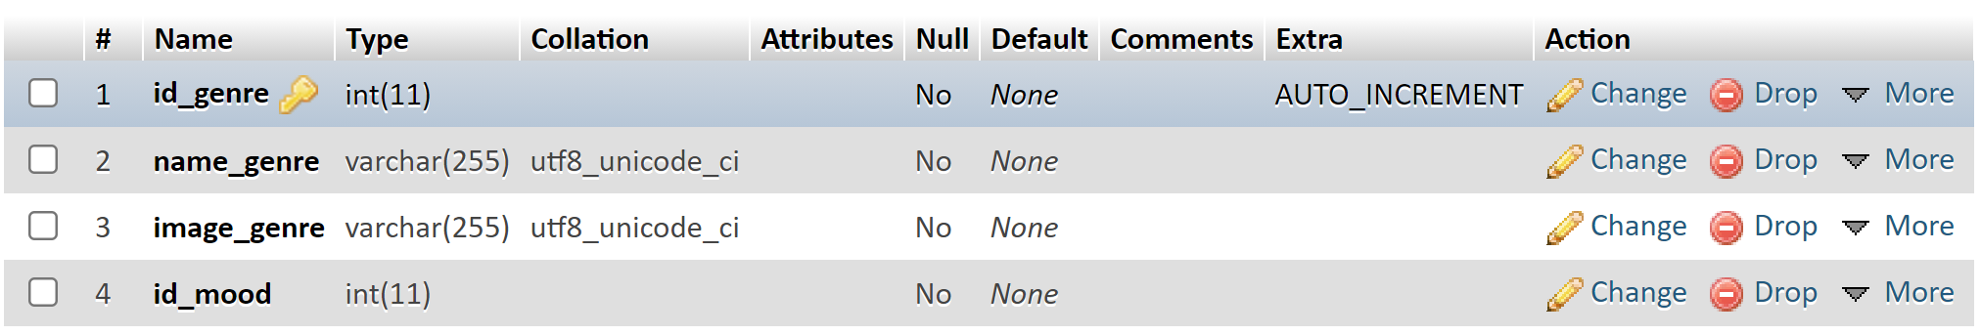

* **moods**

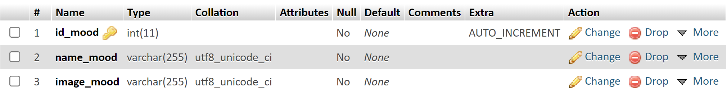

* **playlists**

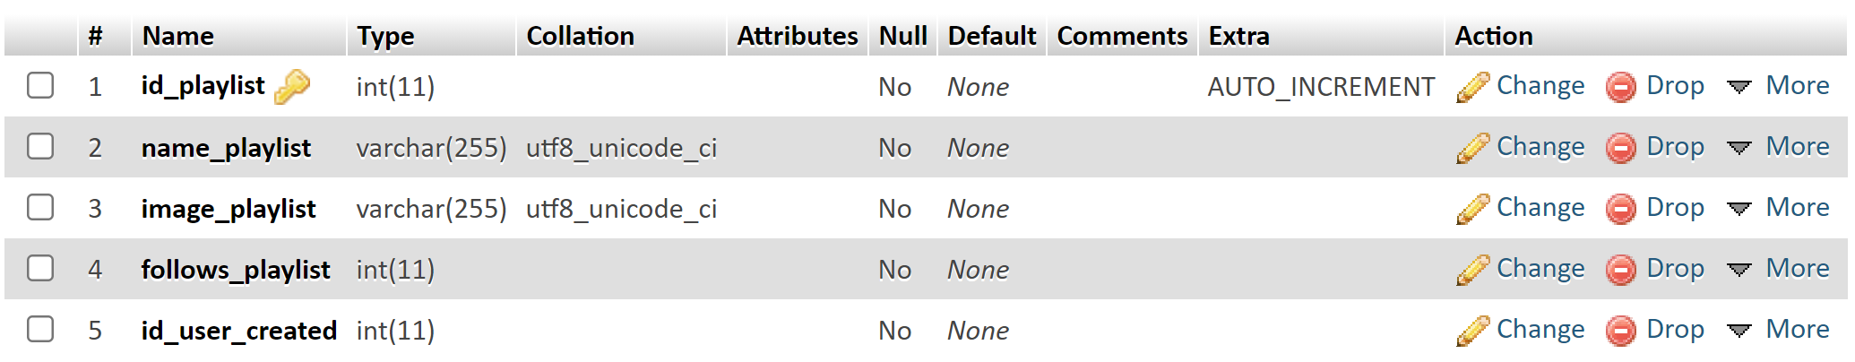

* **singers**

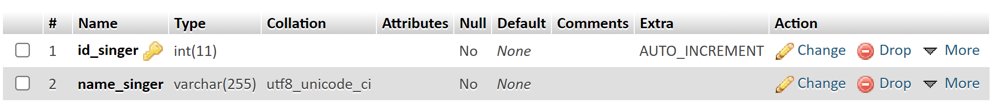

* **slider**

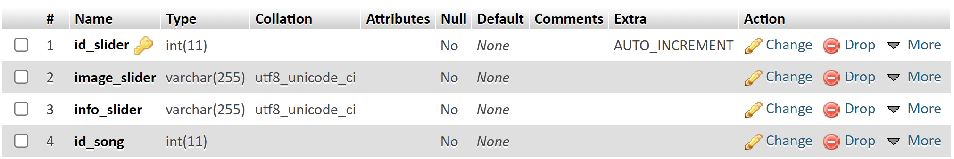

* **songs**

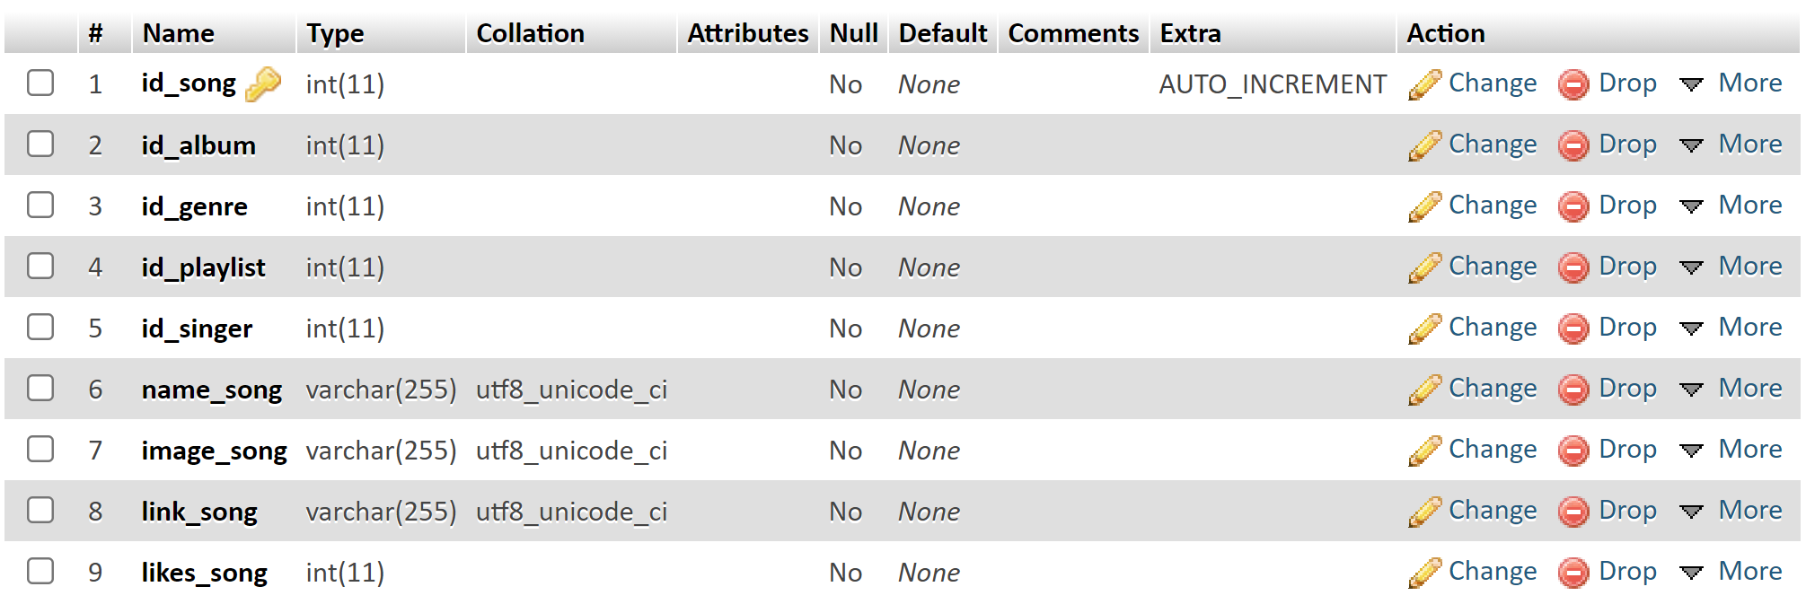

### Создавайте папки для хранения данных

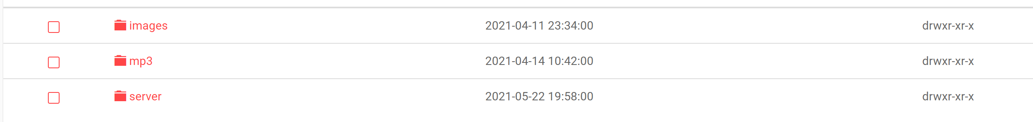

Создайте 3 папки для хранения данных:

* **images** (Место для источников изображений (изображения песен, фото из альбомов, фото из плейлиста, ...)
* **mp3** (Место для аудиоисточников, песен)
* **server** (Место для файлов обработки данных)

### Скачивание файлов обработки данных с использованием PHP (folder “server”)

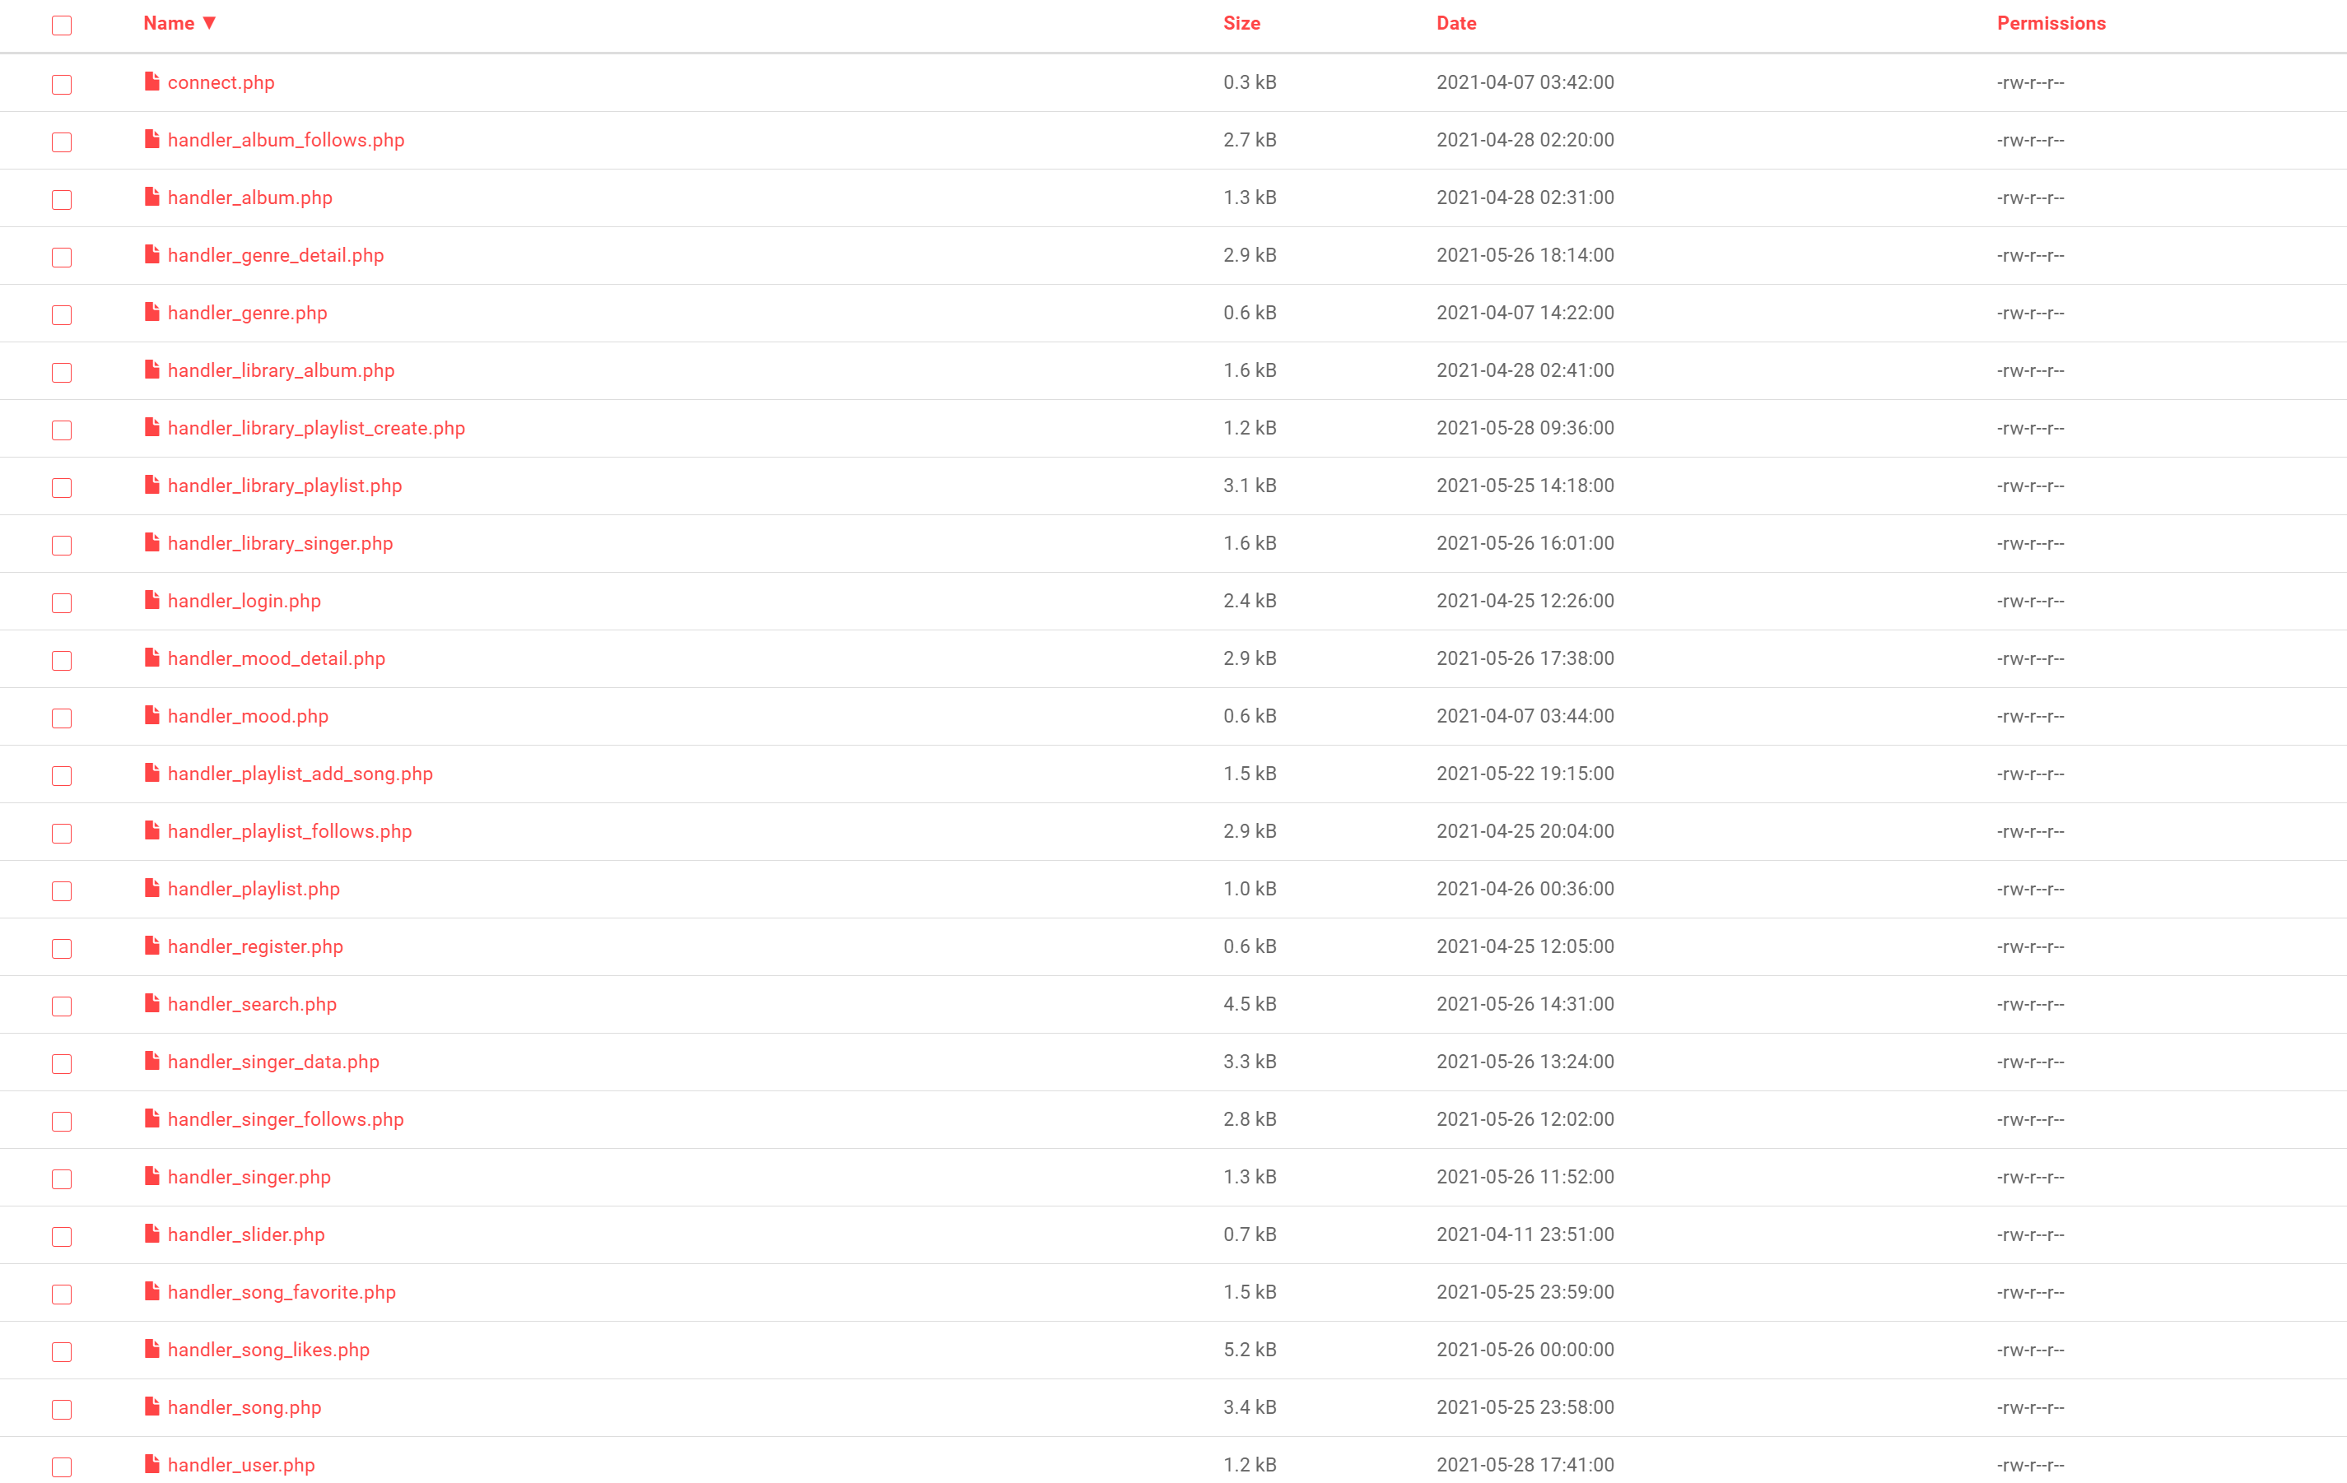

Файлы PHP используются для обработки данных: добавления, удаления, обновления данных.

Например:

**handler_login.php**

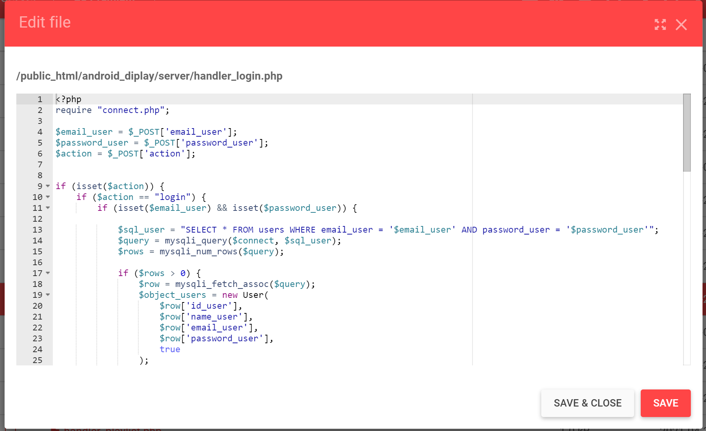

**handler_song.php**

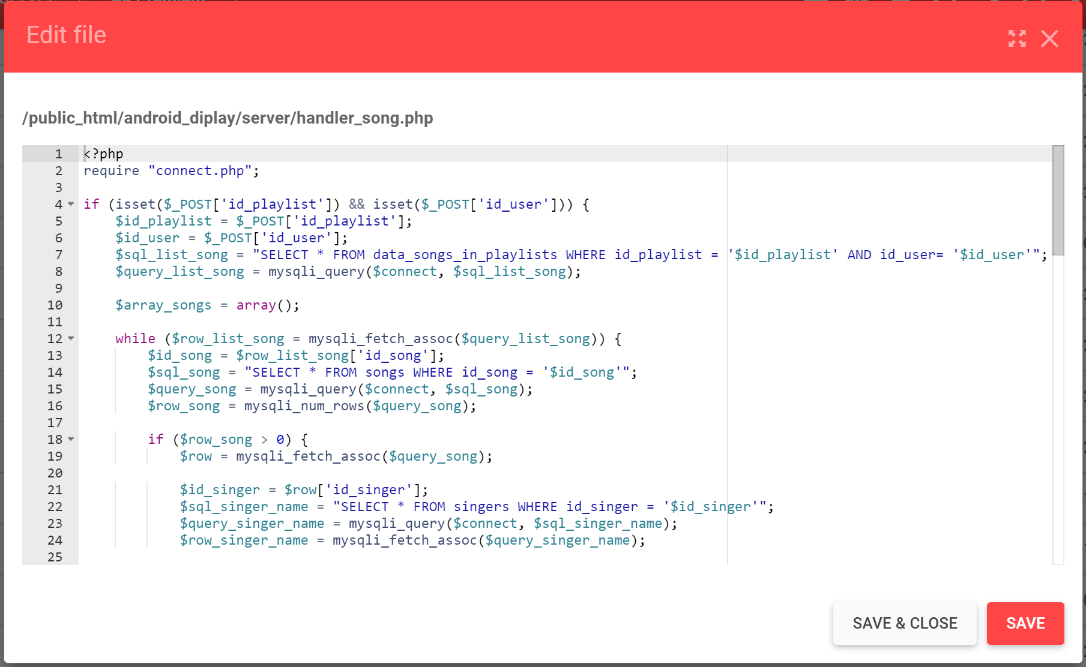

### Структура приложения

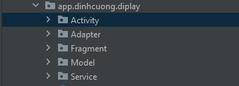

У меня 5 папок, включить файлы java:

* Activity (Место для обработки "активность")
* Adapter (Где предоставить процессоры «Адаптер»)
* Fragment (Место для обработки «Фрагментами»)
* Model (Где хранятся классы "Модель")
* Server (Место, где файл связан с базой данных)

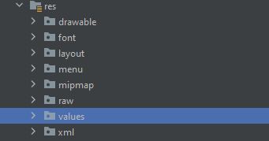

У меня 8 папок, где хранятся файлы для обработки эффектов и скинов:

* drawable (где иконки, дизайн, дизайн, фон, ...)
* font (хранилище шрифтов)
* layout (где находится xml экранов интерфейса)
* menu (интерфейс меню)
* mipmap (дизайн из файлов png)
* raw (файлы анимации)
* value (файл содержит значения: цвета, строки, темы, …)
* xml (содержит файл использования MotionLayout)

Gradle и использовал java библиотеки:

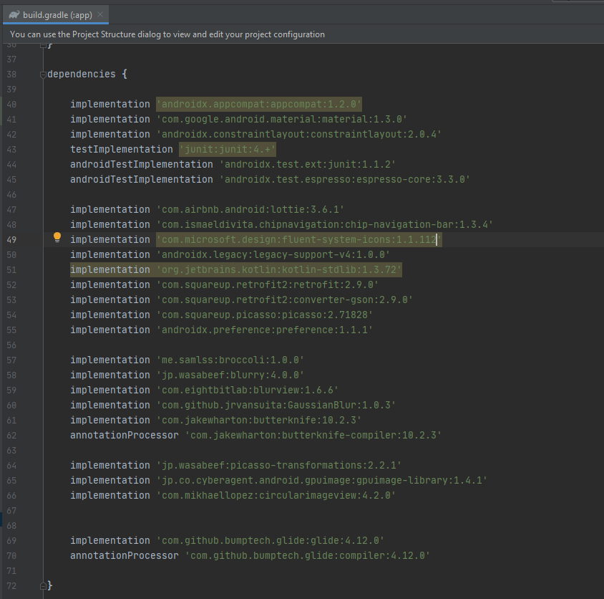

### Login

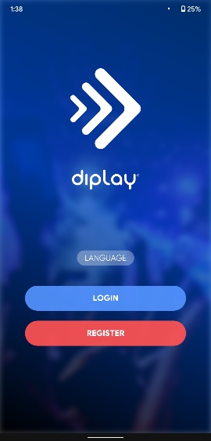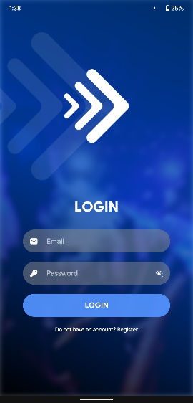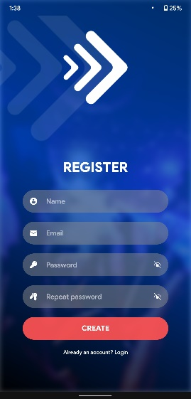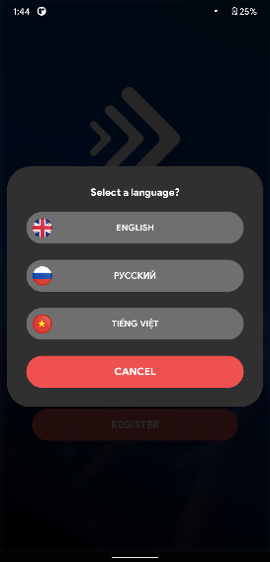

Есть 2 функции: логин и регистрация

Экран входа в систему и экрана регистрации используются в одном «Activity».

Для функции регистрации пользователям необходимо использовать адрес электронной почты, которого нет в системе. Система проверит электронную почту пользователя по базе данных, и, если электронная почта существует, отобразится уведомление, и регистрация не будет продолжена.

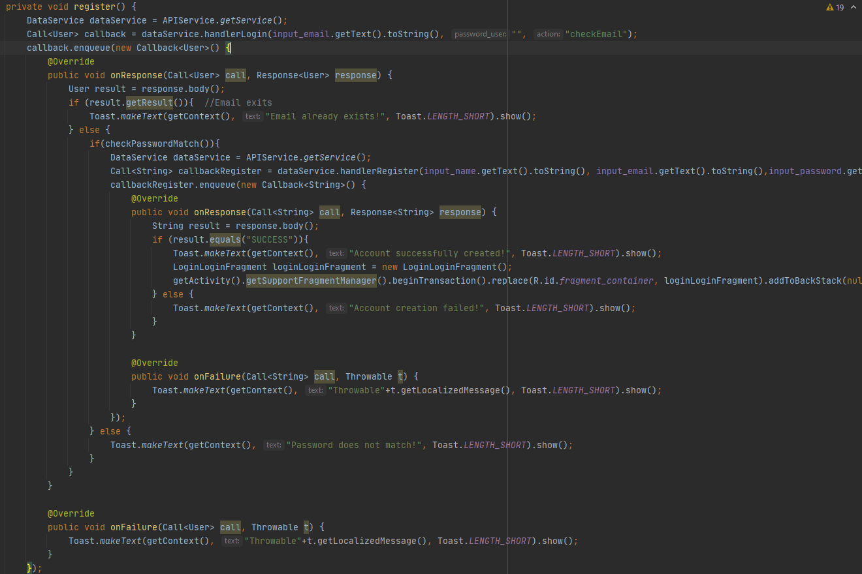

activity_login.xml

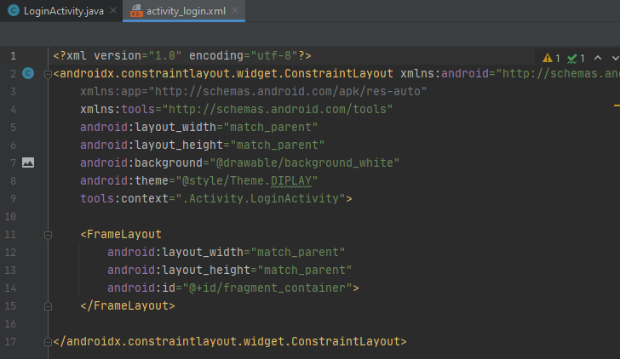

Однако каждый экран будет использоваться «Fragment»



**fragment_login_login.xml**

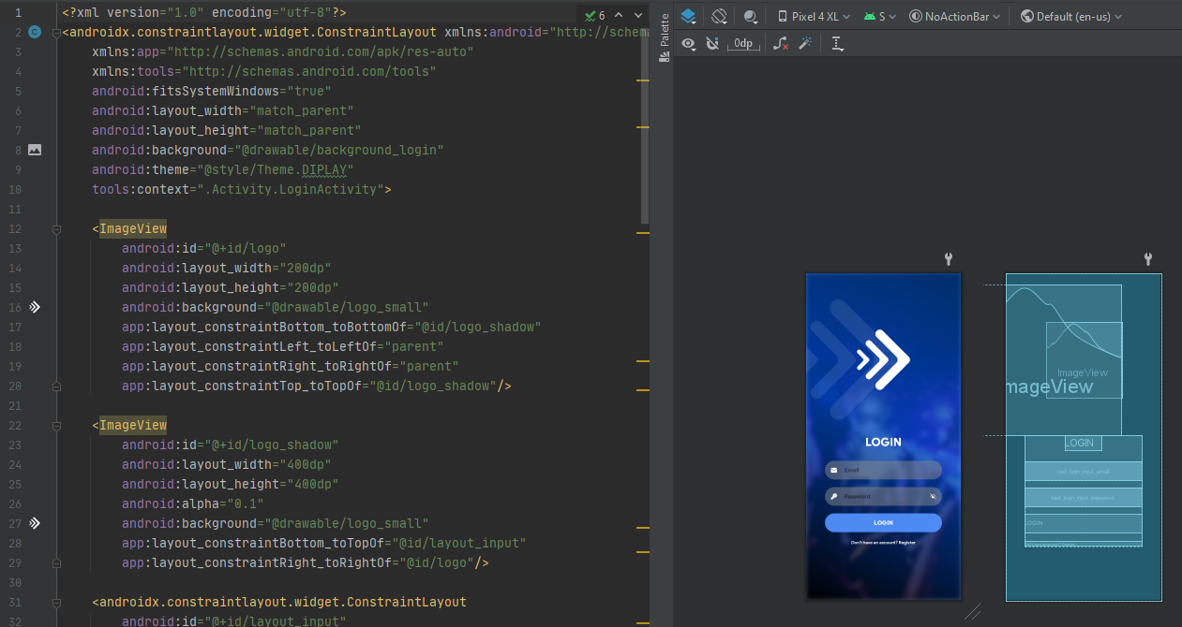

Вы можете изменить язык приложения прямо на экране входа в систему. Используются 3 языка: английский (по умолчанию), русский, вьетнамский.

После выбора языка необходимо сбросить "locale" с новым кодом языка и сохранить код языка в SharedPreferences.

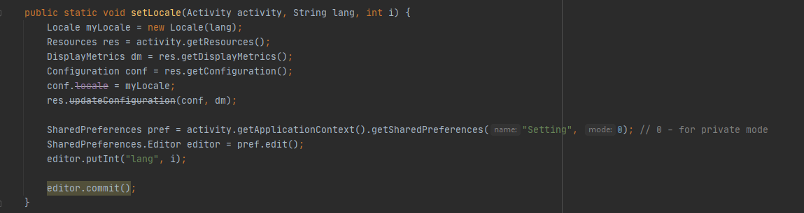

После входа в систему информация об учетной записи будет сохранена в SharedPreferences. Значение true присваивается переменной isLogin, если значение переменной isLogin = false, пользователь будет перенаправлен на экран входа в систему, если переменная isLogin = true, пользователь будет перенаправлен на главный экран

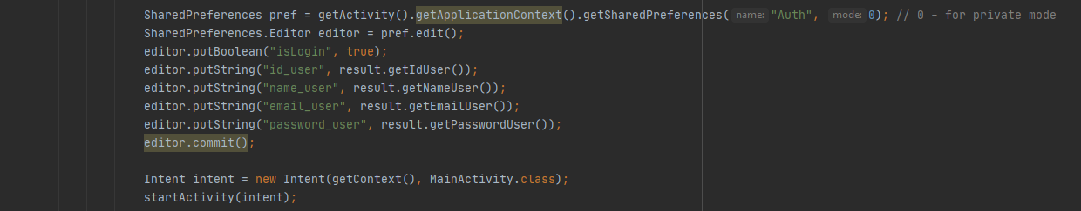

### Home

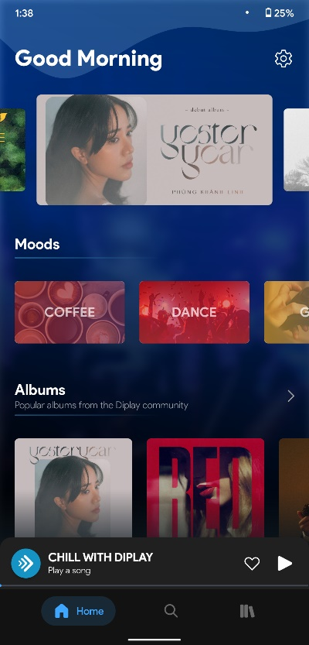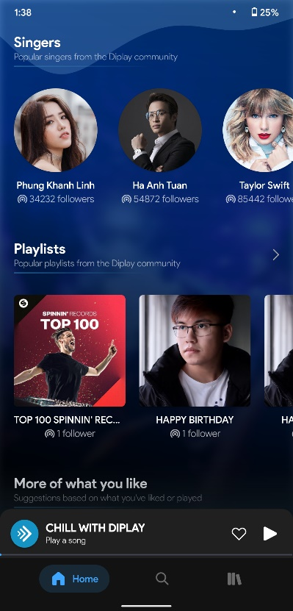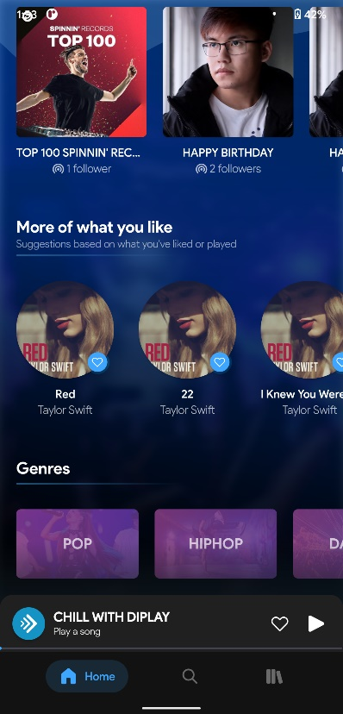

Home - это фрагмент в mainActivity.

Главный экран предоставит пользователям возможность прослушивания музыки в Интернете. Приложение отобразит альбомы, плейлисты, песни, настроение. Также здесь будет отображаться время суток, небольшой экран «воспроизведения», меню навигации и ссылка на экран настроек.

Главный экран будет использовать одно действие и несколько фрагментов.

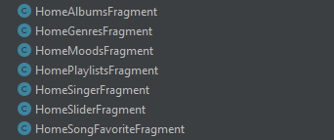

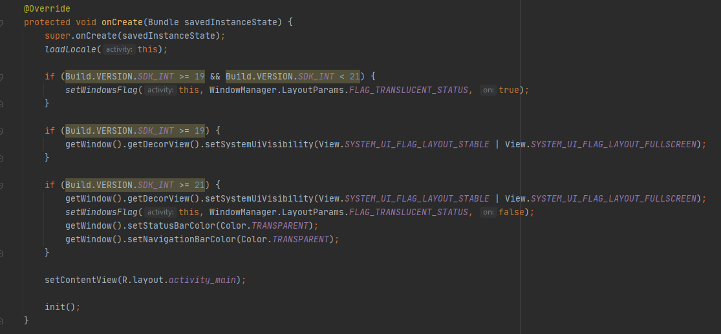

*Строки кода позволяют использовать полный экран с прозрачной*

«Приветственное сообщение» обновляется в реальном времени.

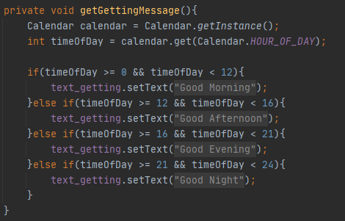

У каждого фрагмента есть recyclerView. Данные извлекаются с сервера по протоколу с API. Затем сервер возвращает значения во встроенном формате «Модель». Затем данные назначаются recyclerView.

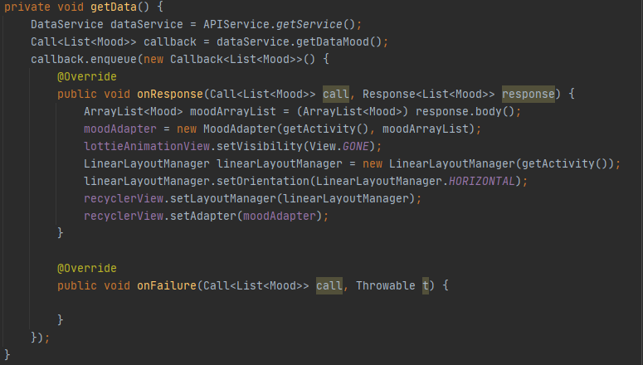

Строка меню и небольшой экран «Playback» имеют общий фрагмент и всегда расположены в нижней части экрана. Интерфейс этого компонента изменится, когда станут доступны музыкальные данные. Этот компонент используется MotionLayout для улучшения взаимодействия с пользователем.

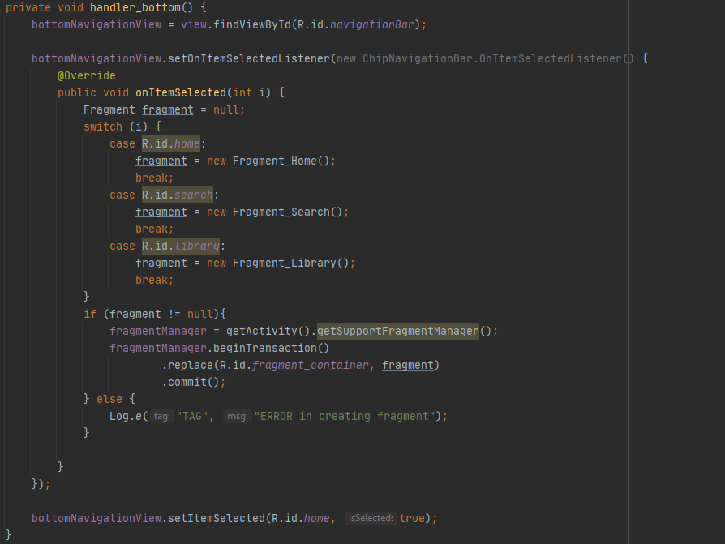

### Search

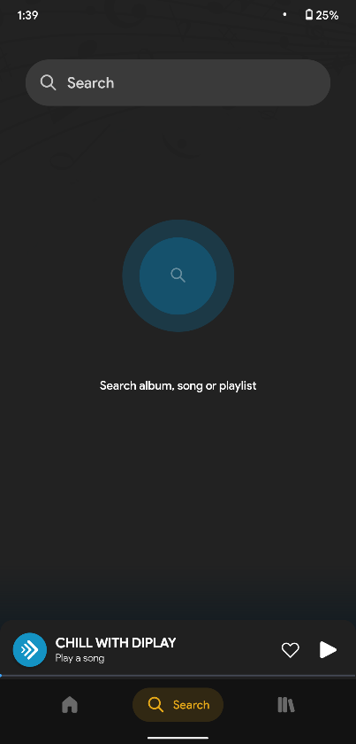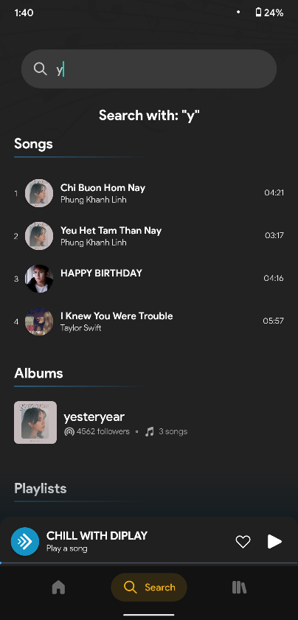

Search- это фрагмент в mainActivity.

Поиск позволяет пользователям искать альбомы, песни и плейлисты. Когда пользователь вводит ключевое слово в строке поиска и нажимает «ввод», это ключевое слово будет отправлено на сервер через API. На стороне сервера файл php отвечает за использование этого ключевого слова для поиска данных, содержащих это ключевое слово.

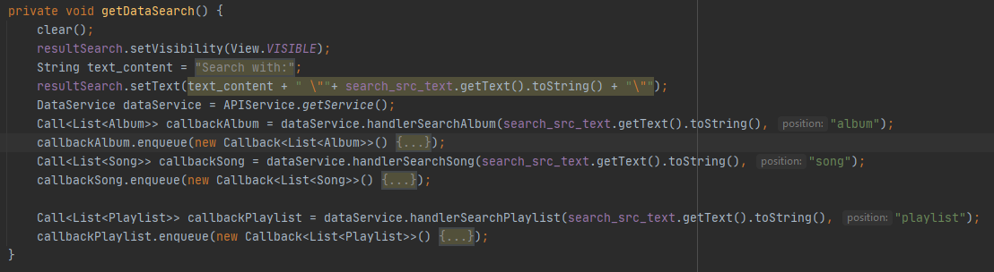

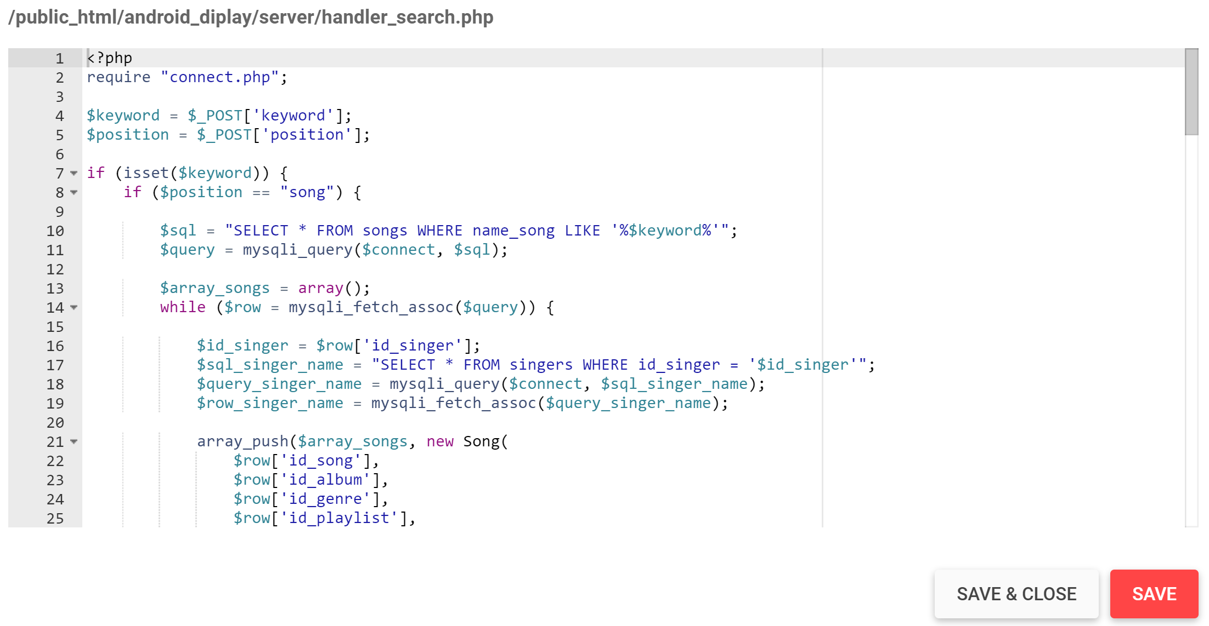

### Library

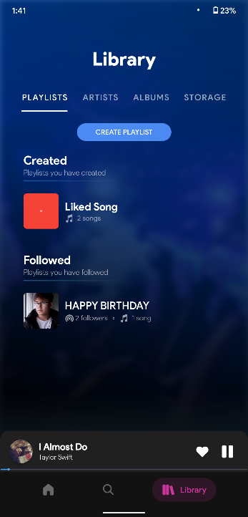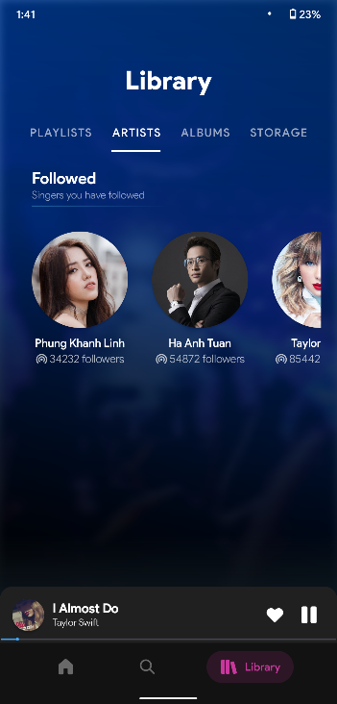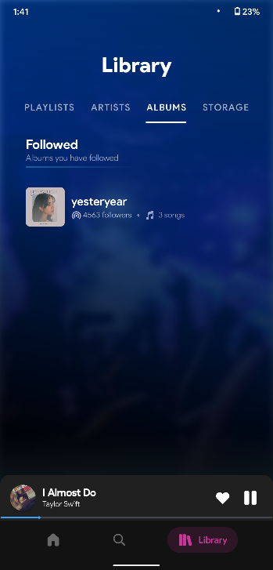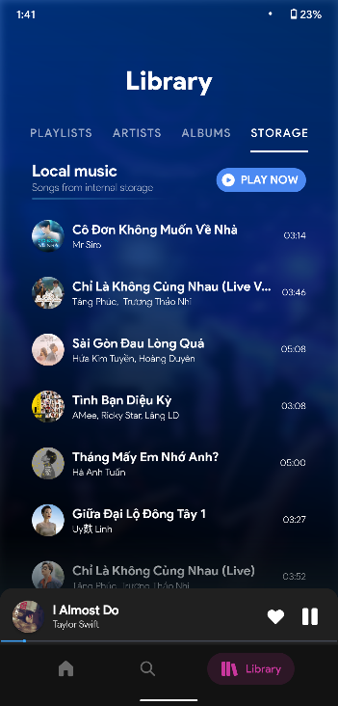

Library - это фрагмент в mainActivity.

В этом фрагменте будет 4 небольших фрагмента: Playlists, Albums, Artists, Storage.

Эти фрагменты отображаются с помощью ViewPager. Я создал для этого LibraryViewPagerAdapter.

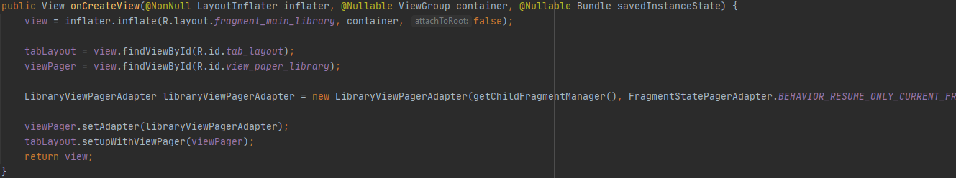

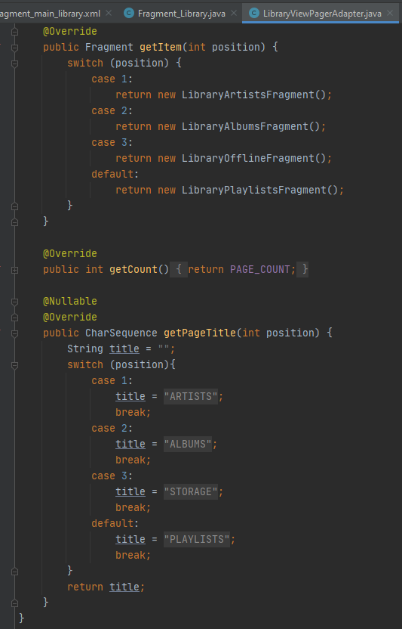

#### Library Playlists

Этот фрагмент дает пользователю место для сохранения списков воспроизведения, созданных пользователем, и списков воспроизведения, на которые он подписался. Здесь будет находиться плейлист «Liked Song», в котором собраны любимые песни пользователя.

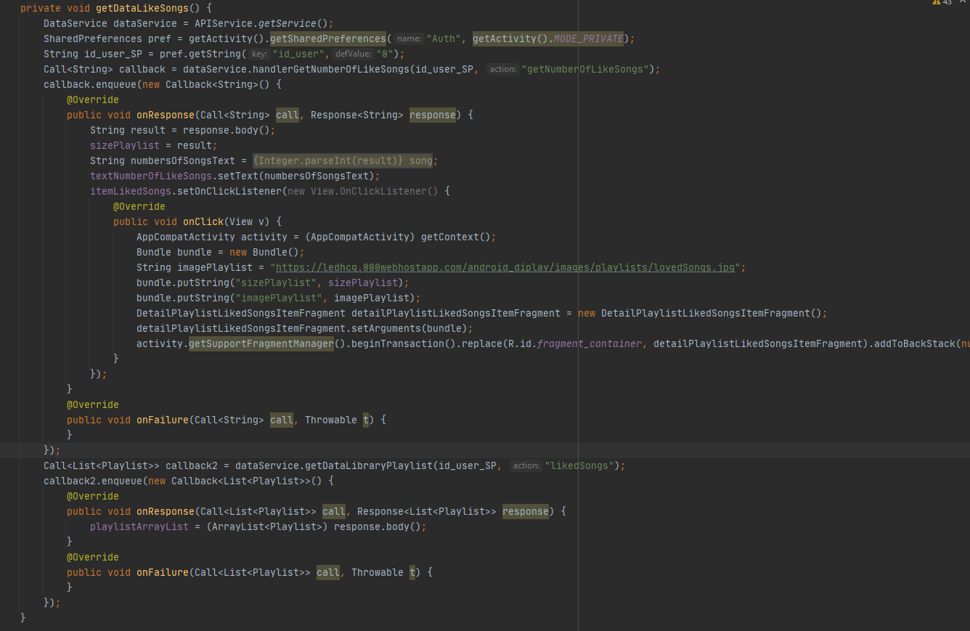

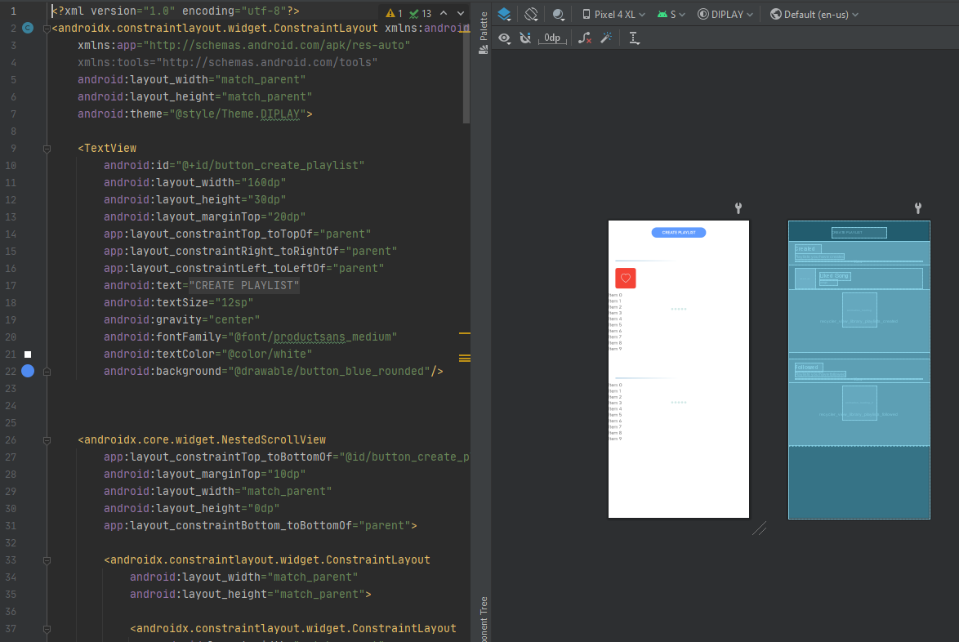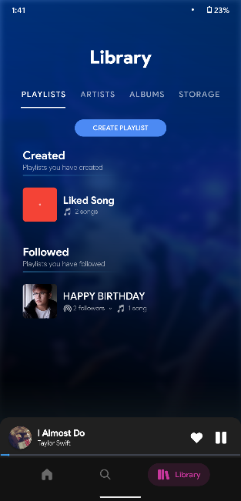

Здесь дайте пользователю кнопку для создания нового «плейлиста».

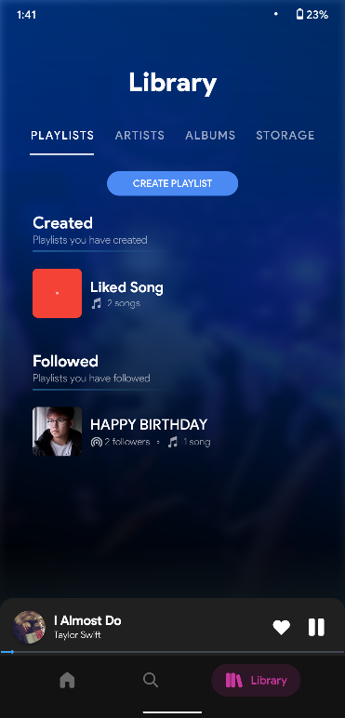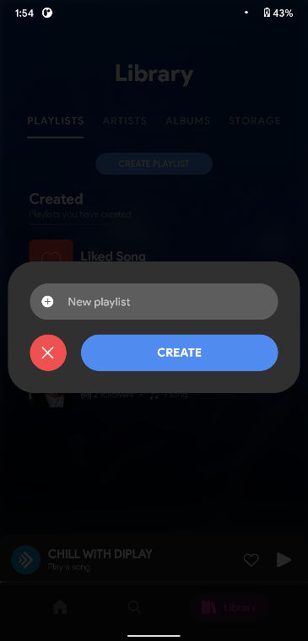

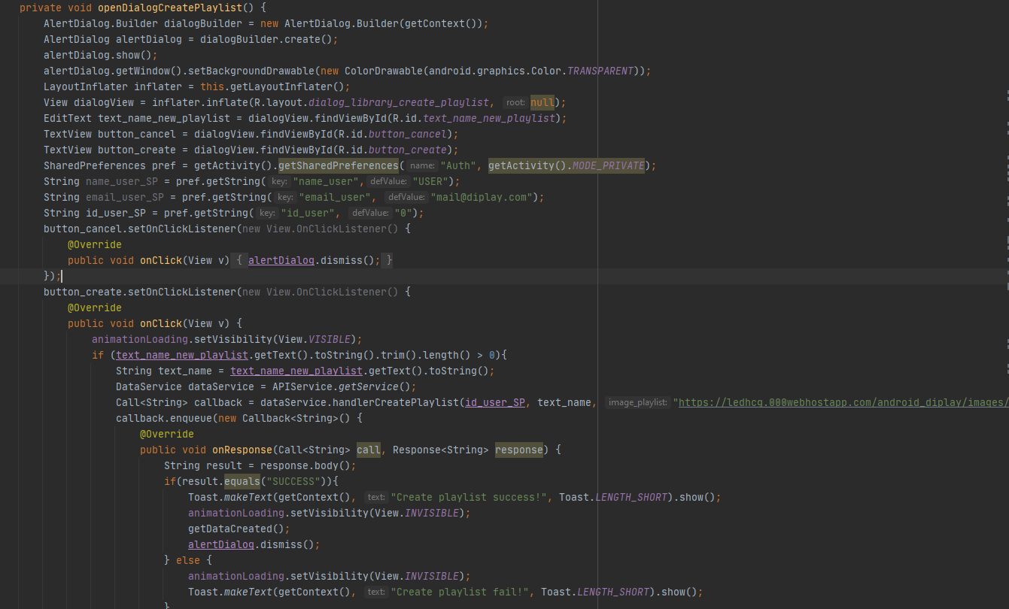

#### Library Artists

В этом фрагменте отображаются любимые певцы пользователя.

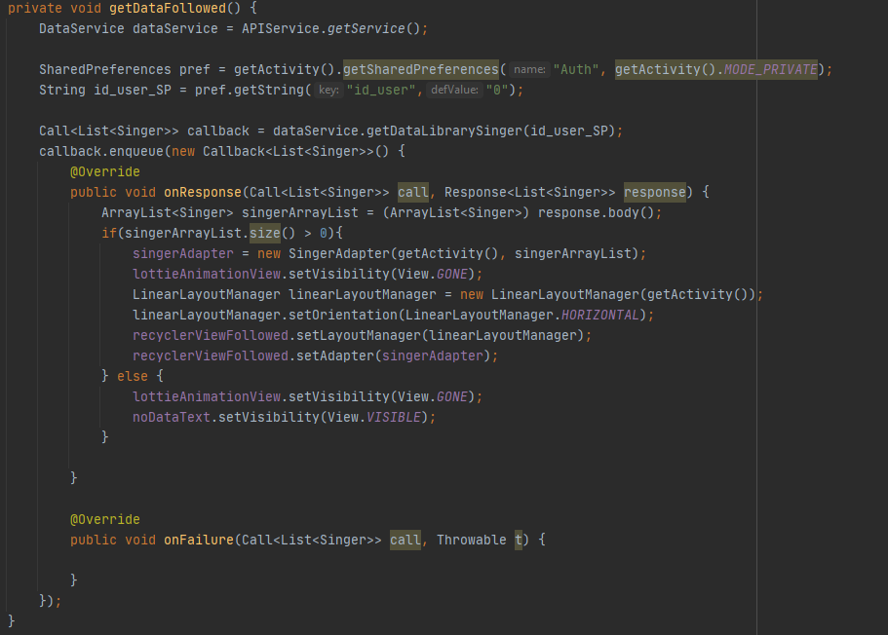

#### Library Albums

В этом фрагменте отображаются избранные альбомы пользователя.

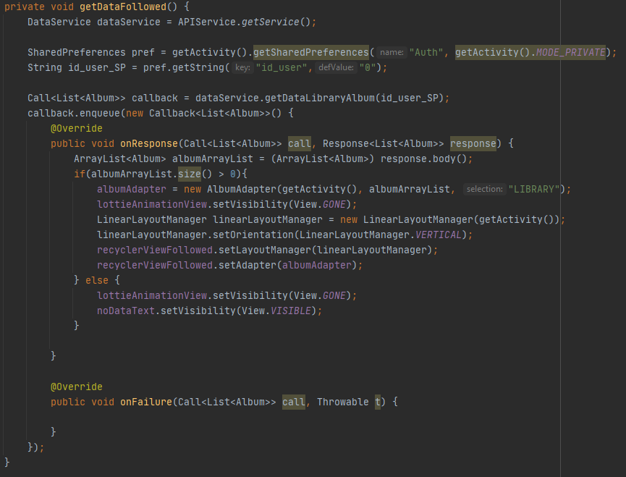

#### Library Storage

Этот фрагмент отображает песни, содержащиеся на устройстве пользователя. В этом фрагменте нужно попросить пользователя предоставить доступ к внутренней памяти устройства.

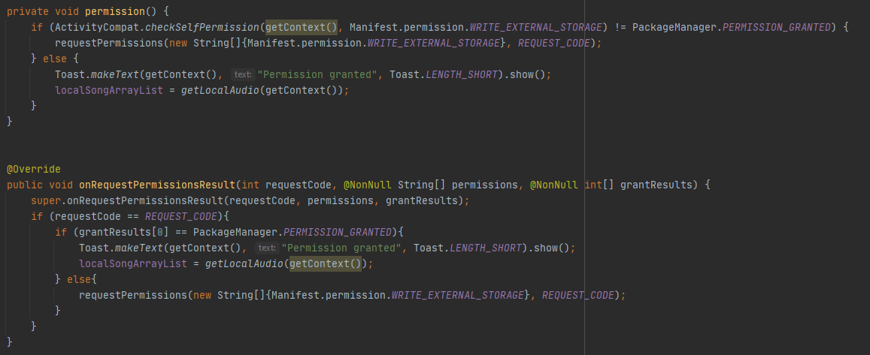

getLocalAudio - Получить данные звуков mp3 на устройстве пользователя.

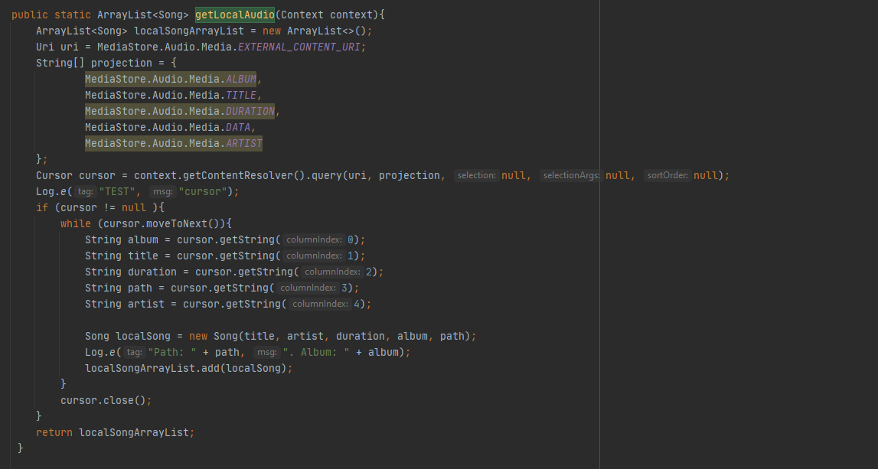

### Setting

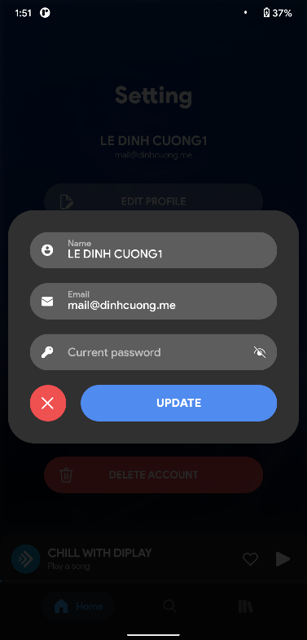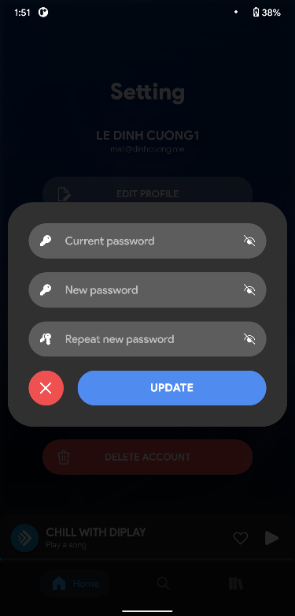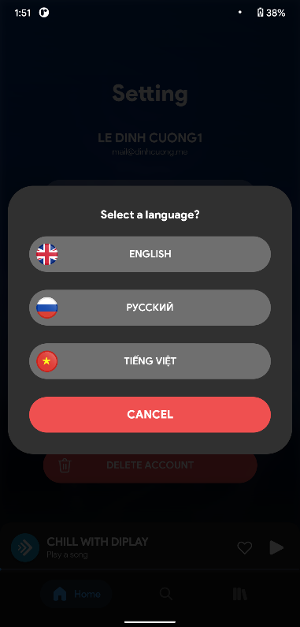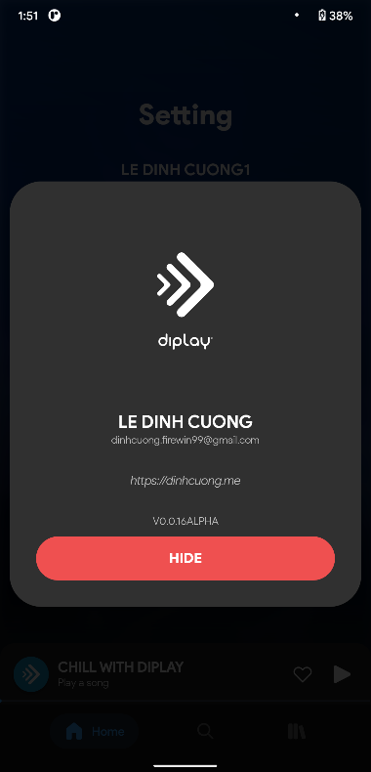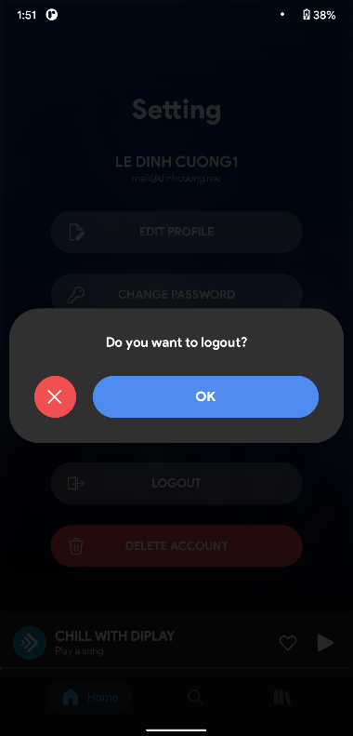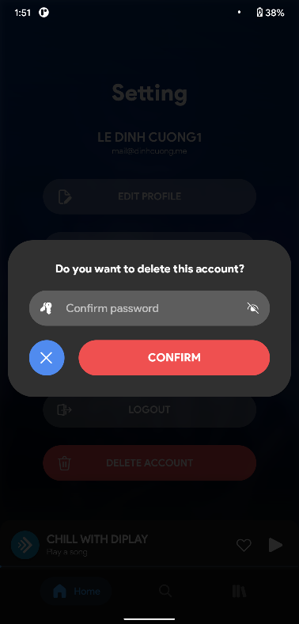

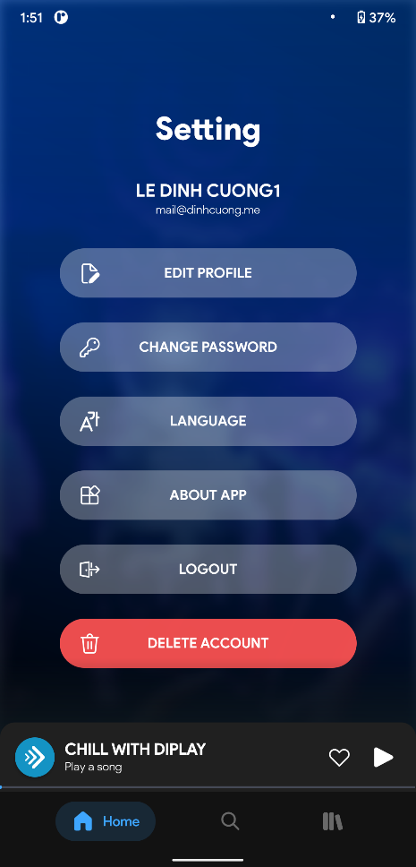

Setting - это фрагмент в mainActivity.

Setting предоставит пользователям возможность редактировать информацию об учетной записи, редактировать пароли, изменять язык, просматривать информацию о приложении, выходить из системы и удалять учетные записи.

Каждая функция, когда пользователь взаимодействует, будет отображаться в dialog.

#### Setting Edit Profile

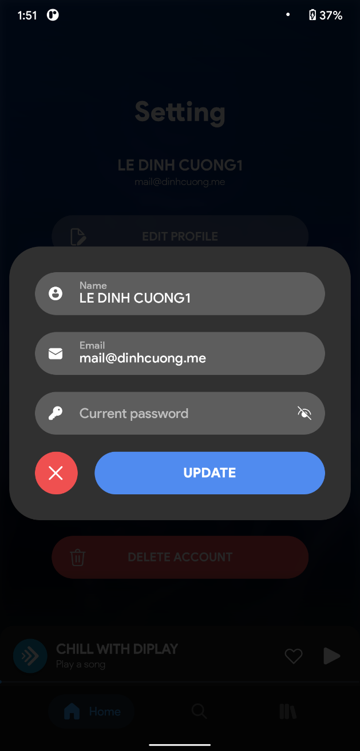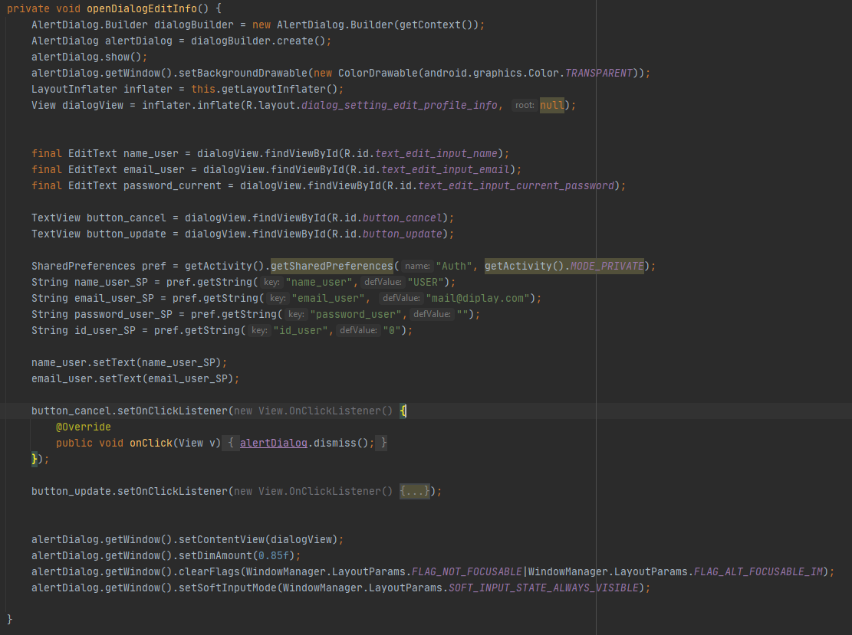

Пользователи должны предоставить существующий пароль, чтобы иметь возможность выполнять эту функцию, в случае, если другие изменят личную информацию пользователя.

Одно замечание: пользователи не могут изменить адрес электронной почты на существующий в системе.

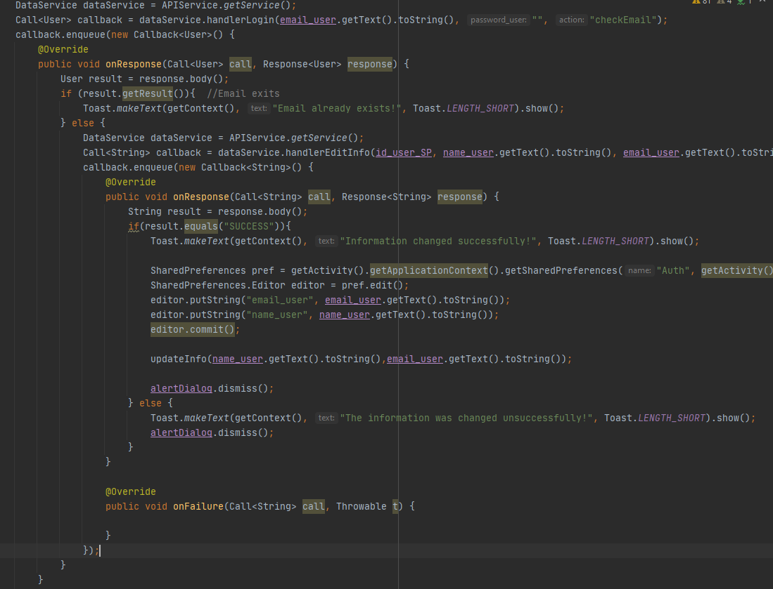

#### Setting Edit Password

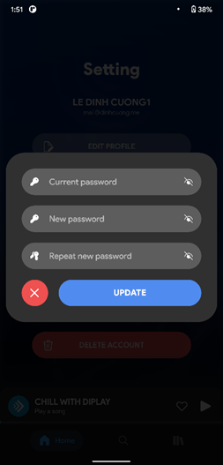

Чтобы изменить пароль, пользователь должен ввести новый пароль, новый пароль, который повторяется, должен совпадать с новым паролем и текущим паролем.

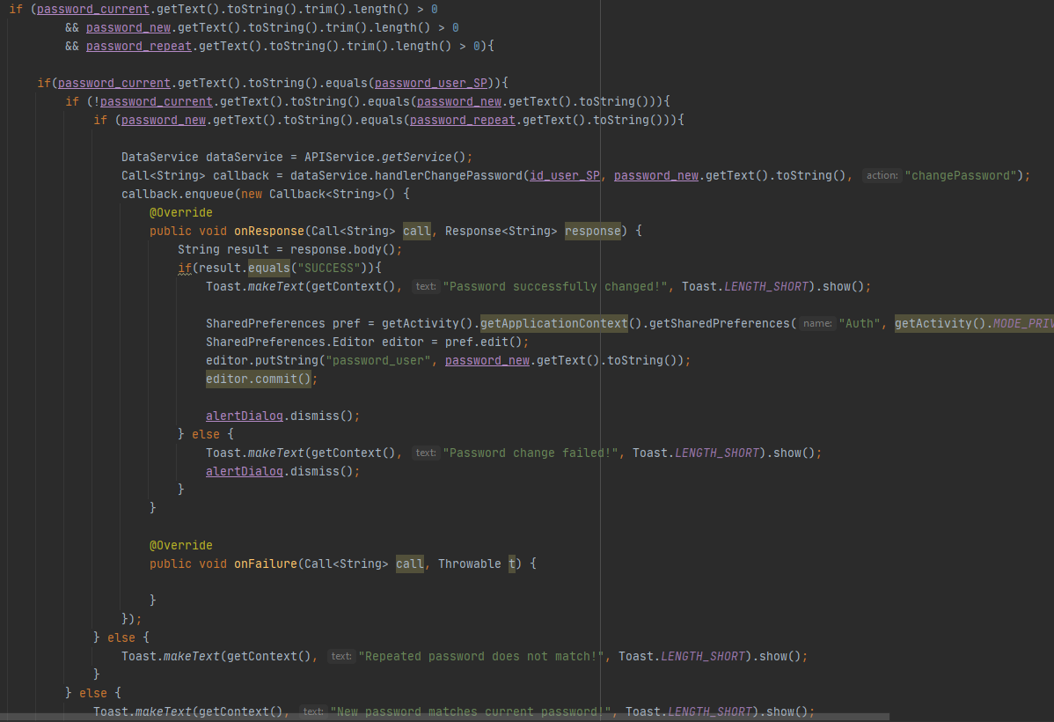

#### Setting Language

Эта опция позволяет пользователю изменить язык в приложении. В приоритете английский язык, кроме того, есть еще 2 варианта: русский и вьетнамский.

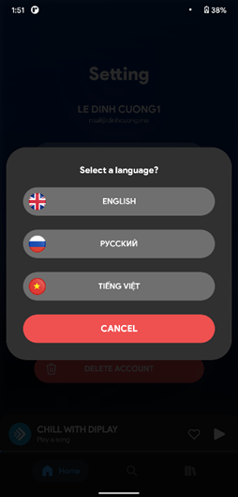

После выбора языка необходимо сбросить "locale" с новым кодом языка и сохранить код языка в SharedPreferences.

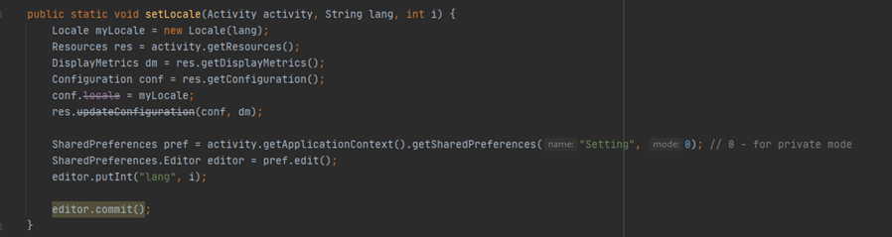

#### Setting About App

Где отображать информацию о приложении, дайте пользователю знать информацию об авторе, свяжитесь с автором и версию приложения.

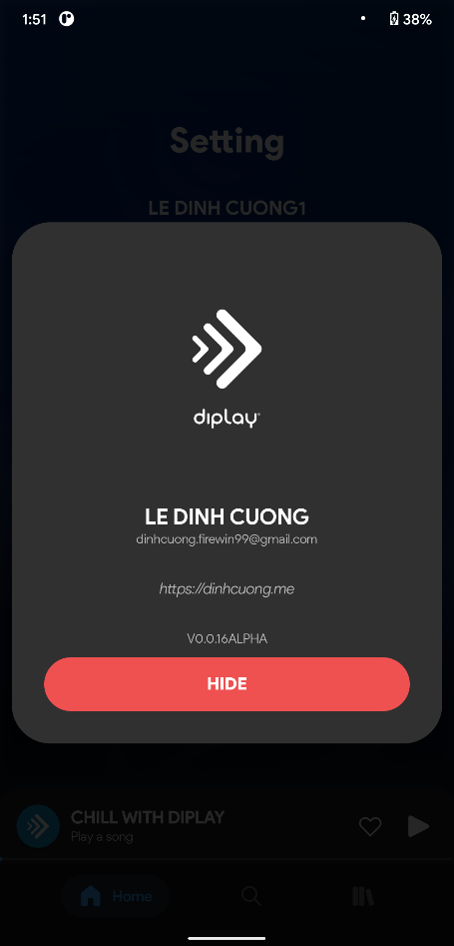

#### Setting Logout

Кнопка навигации для выхода пользователя из сеанса входа в систему.



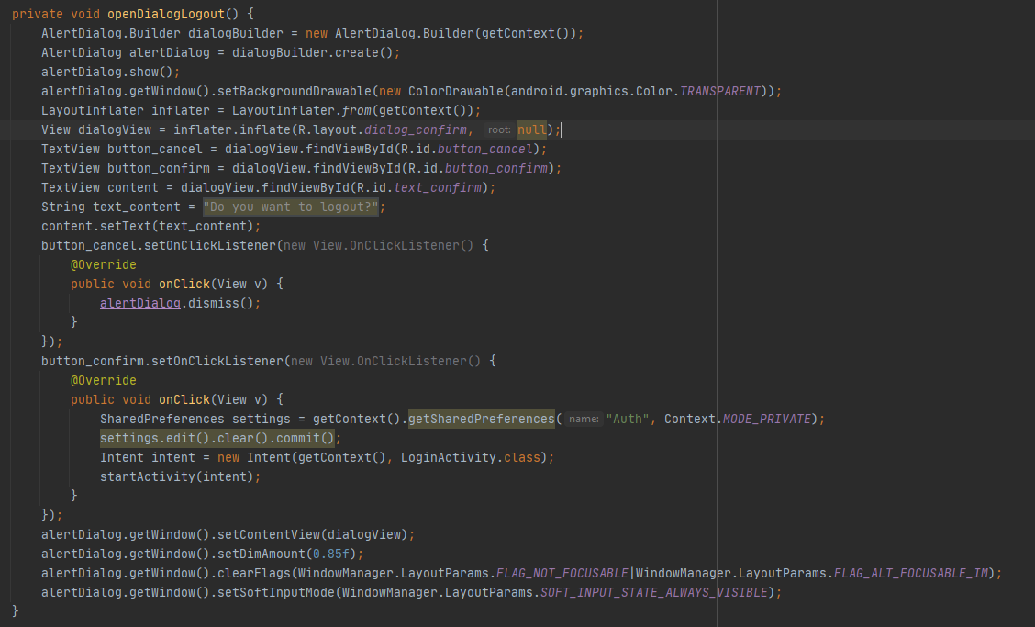

#### Setting Delete Account

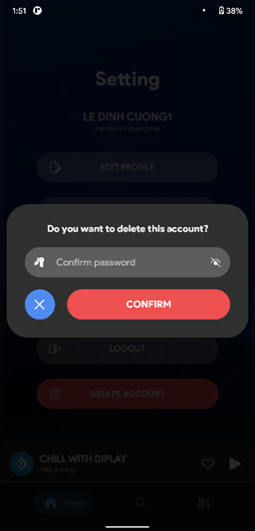

Пользователи должны предоставить пароль для подтверждения удаления учетной записи, чтобы избежать удаления вашей учетной записи посторонними.

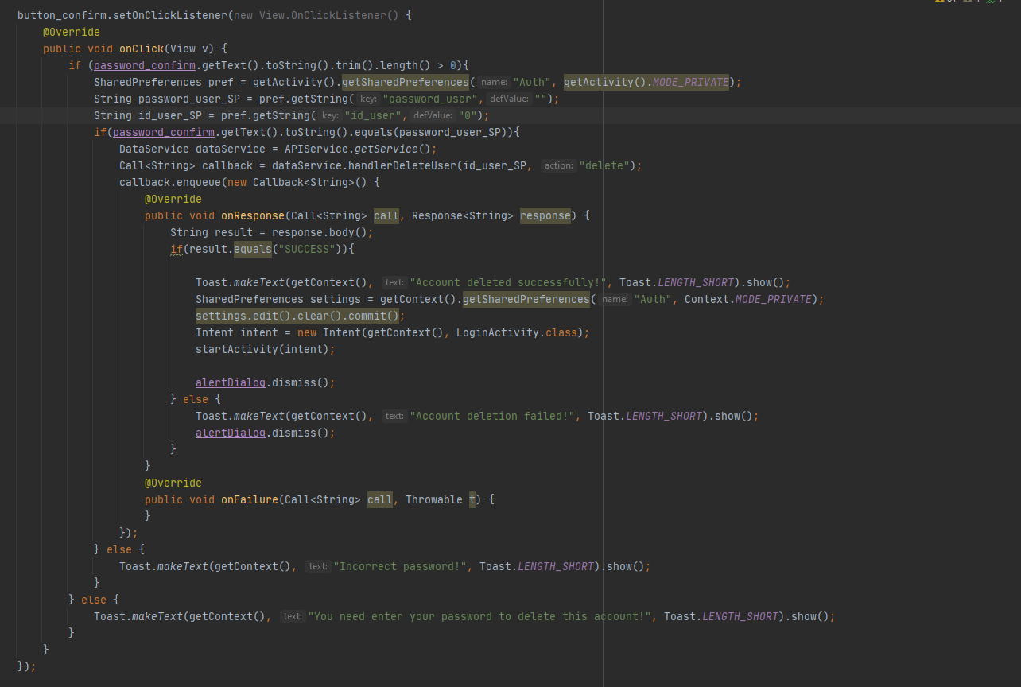

### View Full A Playlist (Album, Singer)

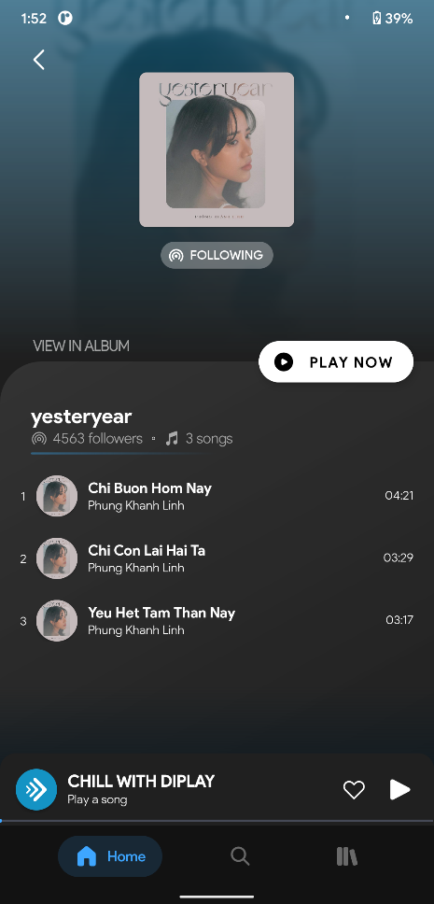

Этот экран позволит пользователям просматривать подробную информацию о песне в списке воспроизведения (альбом, исполнитель). На этом экране пользователь сможет воспроизвести весь список воспроизведения с помощью кнопки «Воспроизвести сейчас» или воспроизвести отдельную дорожку, коснувшись любой песни напрямую.

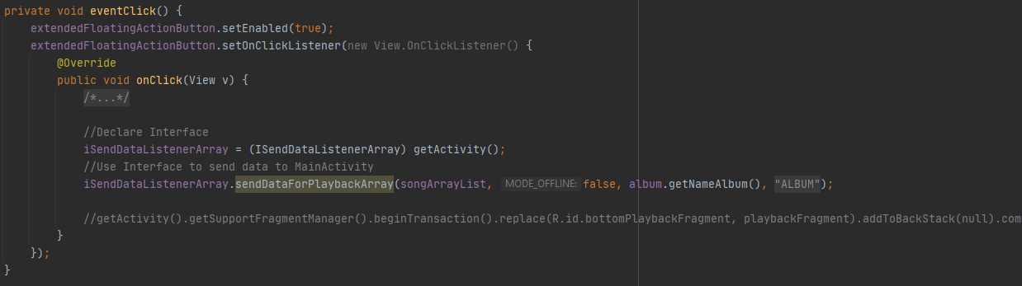

После нажатия кнопки «Play now» у вас будет проигрываться плейлист, данные передаются от фрагмента к фрагменту через «ISendDataListenerArray»

Список воспроизведения извлекается и отображается на экране с помощью адаптера. Итак, в адаптере списка песен будет дескриптор, когда пользователь коснется любой песни.

### ViewMore

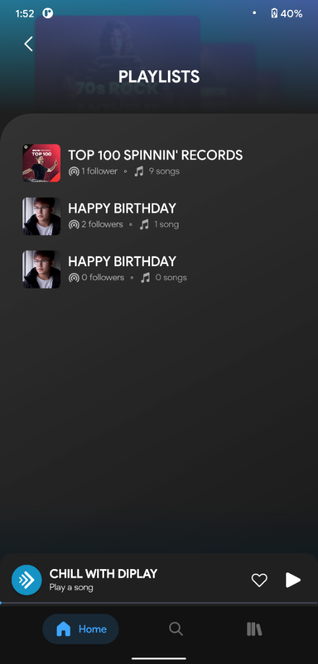

На этом экране будет отображаться больше плейлистов

### Playback

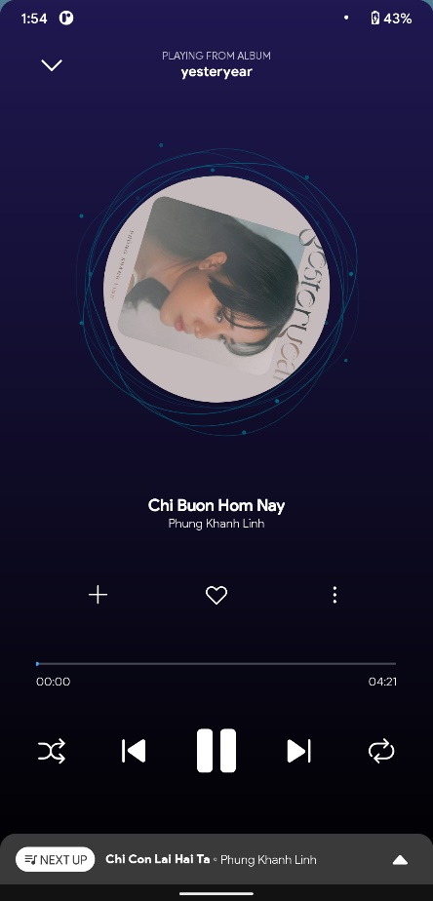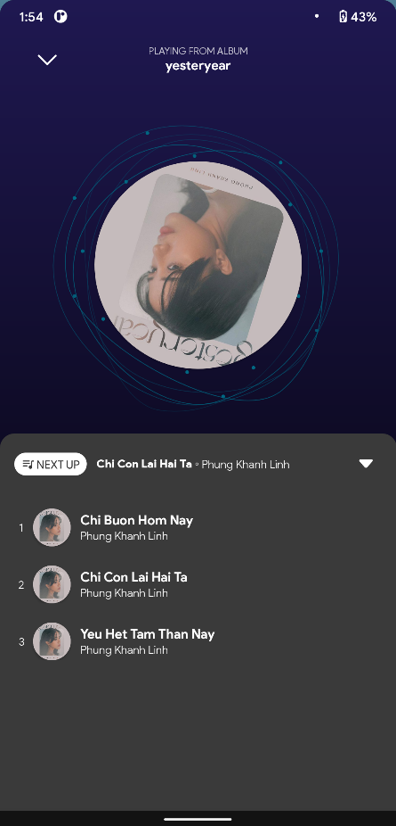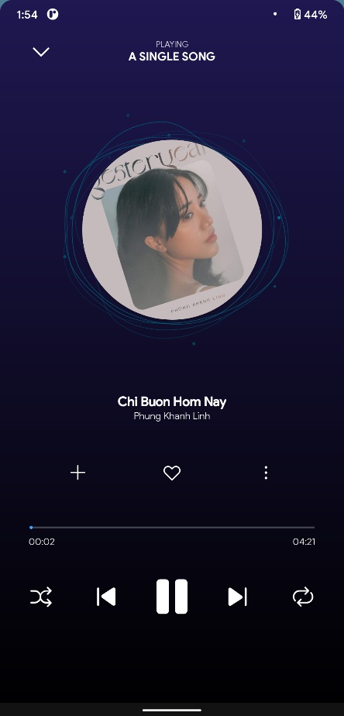

Это экран воспроизведения музыки с использованием фрагмента. Будет выполнять основную функцию приложения. Он динамически изменяется в зависимости от воспроизводимого контента. У него есть возможность играть в полноэкранном режиме и сворачиваться в зависимости от использования пользователем. Это экран, используемый MotionLayout.

Этот монитор имеет 2 режима отображения и 2 потока обработки.

Режимы отображения включают:

- Отображается при воспроизведении списка воспроизведения

- Отображается при воспроизведении песни

Потоки обработки включают:

- Обработка воспроизведенных онлайн-песен

- Обработка проигранных песен офлайн

Если режим отображения предназначен для воспроизведения списка воспроизведения, в нижней части экрана будет небольшой экран, который дает пользователю список воспроизведения текущего воспроизводимого списка воспроизведения. Этот экран является фрагментом и также использует MotionLayout.

Из-за характеристик двух разных онлайн и офлайн источников данных необходимо создавать разные функции обработки.

Данные, полученные этим фрагментом, передаются по протоколу: IsendDataListenerArray.

Изображение песни будет вращаться при воспроизведении.

Кнопки обрабатываются в функции eventClick ()

Кнопки для обработки:

* Играть
* Следующий
* Предыдущий
* Повторить
* Перемешать
* Seekbar
* Love
* Добавить в плейлист
* Меню

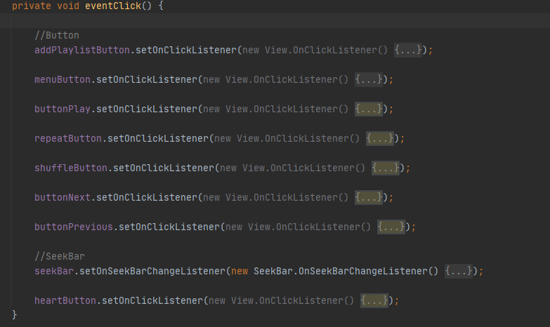

Создать класс PlaySong

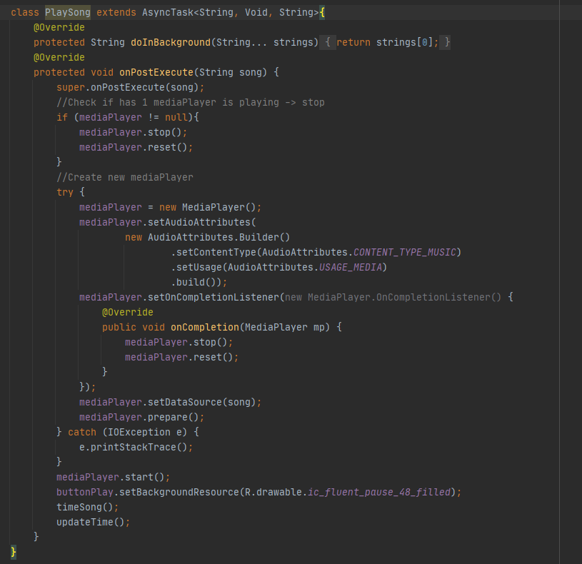

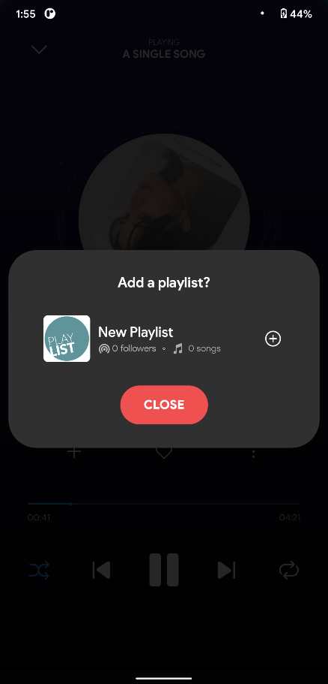

Эта функция будет использоваться для добавления песен в списки воспроизведения, создаваемые пользователями, что повысит персонализацию. Пользователи могут добавить песню в несколько плейлистов. После добавления пользователь не сможет повторно добавить эту песню в добавленный список воспроизведения.

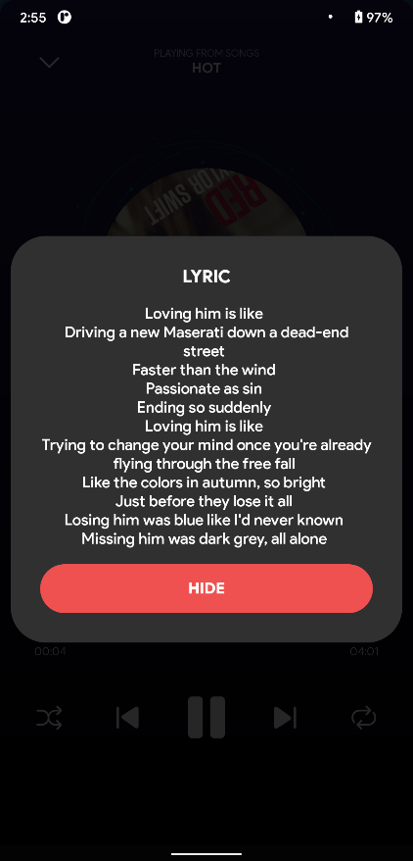

Lyric предоставит пользователю текст песни.

### Продавцы использовали

Библиотеки, используемые в этом проекте:

implementation 'com.airbnb.android:lottie:3.6.1'  
implementation 'com.ismaeldivita.chipnavigation:chip-navigation-bar:1.3.4'  
implementation 'com.microsoft.design:fluent-system-icons:1.1.112'

implementation 'com.squareup.retrofit2:retrofit:2.9.0'  
implementation 'com.squareup.retrofit2:converter-gson:2.9.0'  
implementation 'com.squareup.picasso:picasso:2.71828'

### Поддержка и информация

#### Support

* Theme: Dark theme
* Android version: Newer than or equal to Andorid 8.0 (API level 26)
* Language: English, Russian, Vietnam.

#### Информация

* Author: Le Dinh Cuong (Ле Динь Кыонг)
* Email: [dinhcuong.firewin99@gmail.com](mailto:dinhcuong.firewin99@gmail.com)
* Github: [ledhcg/DIPLAY (github.com)](https://github.com/ledhcg/DIPLAY)
* Website: [dinhcuong.me](https://dinhcuong.me)

1. Заключение

Разработка приложения для воспроизведения музыки на мобильных устройствах помогает программистам понять основные операции приложения на устройствах Android, понять, как работает студия Android, узнать, как разрабатывать макеты интерфейса в xml, алгоритмы обработки на языке java.

Приложения для потоковой передачи музыки всегда приветствуются, несмотря на множество технологических изменений в наши дни. Нам необходимо постоянно внедрять инновации и обеспечивать удобство работы пользователей, чтобы наше приложение могло использовать и разрабатывать большее количество людей.

1. Список литературы
2. РАЗРАБОТКА МОБИЛЬНЫХ ПРИЛОЖЕНИЙ: УЧЕБНОЕ ПОСОБИЕ кафедре "Оптимизации систем управления" ТПУ и предназначено для студентов направления 230100 "Информатика и вычислительная техника", магистерской программы 230113 "Сети ЭВМ и телекоммуникации"
3. Documentation for app developers [Documentation  |  Android Developers](https://developer.android.com/docs)
4. Fluent UI System Icons [microsoft/fluentui-system-icons (github.com)](https://github.com/microsoft/fluentui-system-icons)
5. Retrofit [Retrofit (square.github.io)](https://square.github.io/retrofit/)
6. Picasso [Picasso (square.github.io)](https://square.github.io/picasso/)
7. Chip Navigation Bar [ismaeldivita/chip-navigation-bar (github.com)](https://github.com/ismaeldivita/chip-navigation-bar)
8. MATERIAL DESIGN [Material Design](https://material.io/)
9. 000webhost.com [(000webhost.com)](https://www.000webhost.com/)
10. Приложение